INCLUDEPICTURE "../../../../AZAROV~1/AppData/Local/Temp/FineReader10/media/image6.jpeg" \* MERGEFORMAT 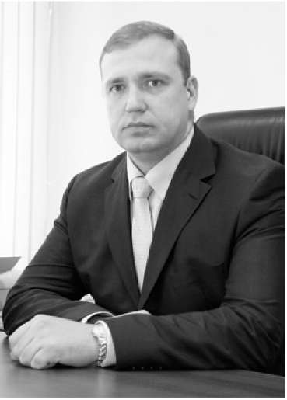
Александр Михеев
Начальник Управления городского хозяйства г. Калуги

УПРАВЛЕНИЕ МНОГОКВАРТИРНЫМИ ДОМАМИ: ЧТО ЖДЕТ КАЛУЖАН
В муниципальном образовании «Город Калуга» по данным, представленным казенным предприятием по Калужской области «Бюро технической инвентаризации», по состоянию на 15.10.2007 - 3936 многоквартирных домов.
Управление многоквартирными домами осуществляют шесть управляющих компаний (2 муниципальные компании и 4 частные): МУП «Управляющая компания многоквартирными жилыми домами Московского округа», МУП «Управляющая компания многоквартирными жилыми домами Октябрьского округа» ООО «Группа управляющих предприятий г. Калуги», ООО «Управляющая компания жилищным фондом», ООО Управляющая компания «Правобережье», ООО НПП «Союз».
С четырьмя управляющими компаниями Управлением городского хозяйства заключены договоры на управление жилищным фондом, с двумя частными управляющими компаниями заключили договор на управление собственники помещений после выбора способа управления. Техническое обслуживание жилищного фонда осуществляет 28 подрядных организаций, в том числе 26 частных организаций осуществляют обслуживание и ремонт конструктивных элементов многоквартирных домов.
С принятием ЖК РФ собственники помещений получили реальную возможность самостоятельно выбирать способ управления многоквартирными домами. Муниципальное образование «Город Калуга», как один из собственников помещений в многоквартирных домах, не имеет преимуществ перед другими собственниками помещений при решении вопросов управления домами.
В настоящее время собственниками помещений 685 многоквартирных домов принято решение о выборе способа управления. Предпочтение при выборе способа управления собственниками в основном отдается управлению управляющей организации. В то же время 37 домов избрали непосредственный способ управления, из них - 10 многоквартирных 5-этажных домов .
По данным Федеральной налоговой службы УФНС России по Калужской области, в муниципальном образовании «Город Калуга» на 01.08.2007 зарегистрировано 107 ТСЖ.
В настоящее время в городском округе «Город Калуга» активно проводится работа по организации собраний собственников помещений в многоквартирных домах по выбору способа управления. В то же время проводится мониторинг многоквартирных жилых домов, в которых собственники не реализовали свое право самостоятельного выбора способа управления.
Во исполнение части 4 статьи 161 Жилищного кодекса Российской Федерации, статьи 18 Федерального закона от 29 декабря 2004 г. № 189-ФЗ «О введении в действие Жилищного кодекса Российской Федерации» до 01.05.2008 года орган местного самоуправления обязан провести открытые конкурсы по отбору управляющих организаций для управления многоквартирными домами, собственниками помещений, в которых не выбран способ управления.
Для проведения открытого конкурса по отбору управляющей организации, во исполнение Постановления Правительства РФ от 06.02.2006 № 75, составлены «Акты о состоянии общего имущества собственников помещений в многоквартирном доме, являющегося объектом конкурса». Для определения размеров платы за содержание общего имущества Управлением городского хозяйства города и специализированной организацией «Научно-исследовательский центр муниципальной экономики» г. Москвы выполнен расчет стоимости основных и дополнительных работ по содержанию общего имущества многоквартирного дома. Расчет цен выполнен по состоянию на декабрь 2006 года. Размер платы за содержание и ремонт жилого помещения (дома) определен с учетом конструктивных осо
INCLUDEPICTURE "../../../../AZAROV~1/AppData/Local/Temp/FineReader10/media/image7.jpeg" \* MERGEFORMAT 
бенностей домов, технического состояния и соответствующих им перечней обязательных работ и услуг по содержанию и ремонту общего имущества. Размер платы за содержание и ремонт жилого помещения определяется дифференцированно для каждого многоквартирного дома (возможно - группы домов со сходными техническими и конструктивными характеристиками). Силами специалистов МУП «Единый расчетно-кассовый центр» г. Калуги разработана автоматизированная программа, позволяющая оперативно определить стоимость услуг по содержанию и ремонту общего имущества по каждому дому, исходя из конструктивных особенностей, технического состояния и руководствуясь перечнем обязательных работ и услуг по содержанию и ремонту общего имущества дома. В настоящее время программа дорабатывается.

Евгения Коптева
Начальник отдела защиты прав потребителей Управления Федеральной службы по надзору в сфере защиты прав потребителей
и благополучия человека по Калужской области

РОСПОТРЕБНАДЗОР НА СТРАЖЕ ПРАВ ПОТРЕБИТЕЛЕЙ
Федеральная служба по защите прав потребителей и благополучия человека Министерства здравоохранения и социального развития создана в 2005 году. В ее функции входит контроль за соблюдением требований «Закона о защите прав потребителей» во всех сферах рынка товаров и услуг.
Учитывая, что защита прав потребителей в сфере жилищно-коммунального хозяйства (далее - ЖКХ) в условиях реформирования жилищного сектора эко
В срок до 01.01.2008 будут утверждены графики проведения открытых конкурсов и разработана конкурсная документация.
Подготовлен проект распоряжения Городского Головы городского округа «Город Калуга» о создании постоянно действующей конкурсной комиссии.
В целях социальной защищенности граждан, при выборе способа управления многоквартирным домом, либо при проведении открытого конкурса по выбору управляющей организации, платежи за жилищно-коммунальные услуги будут осуществляется через систему расчетно-кассового центра, что позволит гарантировать финансовую безопасность жителей и поставщиков услуг и ресурсов.
номики является одной из важнейших социально значимых функций государства, проведение систематического и целенаправленного государственного контроля за соблюдением законов и иных нормативных правовых актов Российской Федерации, регулирующих отношения в указанной области, продолжает оставаться одним из приоритетных направлений в деятельности как самой Федеральной службы по надзору в сфере защиты прав потребителей и благополучия человека, так и ее территориальных органов.
Начиная с создания Федеральной службы и до настоящего времени, Роспотребнадзор проводит активную надзорную и организационно-методическую работу, направленную на формирование у исполнителей услуг ответственного и профессионального подхода к вопросам обеспечения прав потребителей в жилищной сфере на основе сочетания административных и гражданско-правовых механизмов их защиты.
Тем не менее, несмотря на предпринимаемые шаги, необходимо отметить значительное число обращений граждан по поводу нарушения их прав при исполнении соответствующими контрагентами взятых на себя договорных обязательств в сфере правоотношений с предоставлением жилищно-коммунальных услуг.
Основу этих претензий потребителей, как правило, составляют:
- несоблюдение соответствующими организациями и предприятиями-исполнителями жилищно-коммунальных услуг требований действующего законодательства по оформлению договорных отношений;
- навязывание условий предоставления жилищно-коммунальных услуг, ущемляющих права потребителей;

- несоблюдение установленного порядка начисления и оплаты жилищно-коммунальных услуг;
- нарушение требований к качеству жилищно- коммунальных услуг и односторонний отказ от исполнения соответствующих обязательств, связанных с тепло-, водо- и электроснабжением жилых помещений (квартир) граждан;
- невыполнение жилищно-эксплуатационными организациями обязанностей по надлежащему содержанию общего имущества жилых многоквартирных домов (в том числе подвалов, чердаков, лестничных клеток, подъездов и крыш), техническому обслуживанию лифтов и соответствующих приборов учета, вывозу бытовых отходов и содержанию придомовой территории и т.д.
Данные вопросы напрямую сопрягаются с теми проблемами жилищного сектора, на решение которых направлен приоритетный национальный проект «Доступное и комфортное жилье - гражданам России», основу которого составляет Федеральная целевая программа «Жилище» на 20022010 годы, имеющая целью комплексное решение проблемы перехода к устойчивому функционированию и развитию жилищной сферы, обеспечивающая доступность жилья для граждан, безопасные и комфортные условия проживания в нем.
В этой связи соответствующая деятельность Управления Федеральной службы по надзору в сфере защиты прав потребителей и благополучия человека рассматривается как важнейший элемент государственных гарантий жилищных прав граждан Российской Федерации.
В рамках контрольно-надзорных мероприятий управлением Роспотребнадзора в 2007 году были проведены проверки 8 предприятий г. Калуги и Калужской области, оказывающих коммунальные услуги. При проверках установлены нарушения Закона РФ «О защите прав потребителей», а именно права на получение полной и достоверной информации об оказываемых услугах. Виновные лица привлечены к административной ответственности в виде штрафа на общую сумму 47,0 тыс. рублей. Предприятиям, допустившим нарушения, выданы представления.
Основными нарушениями, выявленными в ходе проверок, являются:
- отсутствие полной и достоверной информации об оказываемых услугах;
- отсутствие вывески с фирменным наименованием, адресом и режимом работы предприятия;
- журналы регистрации заявлений потребителей ведутся с нарушениями (нет отметок по исполнению по срокам или не отмечены исполнители, нет информации о том, что работа выполнена);
- в журналах учета заявок диспетчерской службы отсутствуют отметки о сроках выполнения заявок;
INCLUDEPICTURE "../../../../AZAROV~1/AppData/Local/Temp/FineReader10/media/image9.jpeg" \* MERGEFORMAT 
- отсутствуют акты выполненных работ по заявлениям потребителей;
- отсутствие письменных ответов на заявления потребителей;
- обман при начислении и взимании платы за коммунальные услуги.
Наиболее характерные примеры проверок:
При проведении контрольно-надзорных мероприятий в ВНИИФБ и П с/х животных, расположенном по адресу: Калужская область, Боровский район, пос. Институт по заявлению потребителей о нарушении законодательства в сфере ЖКХ было установлено: при начислении и взимании платы за коммунальные услуги были допущены нарушения требований ч.1 ст.154 Жилищного кодекса РФ №188 ФЗ от 29.12.04 г. Жилое помещение общежития по адресу: Боровский район, пос. Институт, д. 6, является федеральной собственностью, находится на праве оперативного управления ВНИИФБ и П. Жильцы дома №6 пос. Институт Боровского района не являются собственниками помещения, однако, исполнитель - ВНИИФБ и П с/х животных в квитанции жильцов включает плату за капитальный ремонт общего имущества (квитанция за май 2007 г. нанимателей Лактионова Н.Ю., Комкова Н.А., Тишки- на К.И., Матющенко А.В., Гладышева Н.И., Сви- щева Е.М.), тем самым вводит в заблуждение потребителей.
За допущенные нарушения на ВНИИФБ и П с/х животных наложено административное взыскание в виде штрафа в сумме 10,0 тыс. руб. Издано представление «Об устранении административных правонарушений».
При проведении проверки МУ «ГОКРиС», расположенного по адресу: г. Киров, ул. Пролетарская, 12, было установлено, что до сведения потребителей не доводилась необходимая и достоверная информация о наименовании организации, режиме ее работы, о правилах и нормах эксплуатации жилищного фонда, а также о порядке и условиях оплаты жилья и коммунальных услуг, чем нарушено право потребителя на получение необходимой и достоверной информации.
Кроме того, результаты весенних и осенних осмотров жилых зданий не отражались в специальных актах для последующего уточнения объемов работ. В журнале регистрации заявлений граждан нет отметок о сроках выполнения и о выполнении работ. Не на все письменные заявления граждан имелись ответы руководителя предприятия, согласно журналу учета заявок несвоевременно выполнялась заявка гражданина Б., проживающего на ул. Чернышевского и гражданина В., проживающего на ул. Ленина. В первом случае в течение 3-х суток был перекрыт стояк, потребитель при
этом не был информирован о причинах невозможности выполнения услуги в срок.
За допущенные нарушения на МУ «ГОКРиС» наложено административное взыскание в виде штрафа в сумме 5,0 тыс. руб. Издано представление «Об устранении административных правонарушений».
При проверке по обращению граждан в колхозе им. Ленина, с. Троицкое, Жуковского района установлено: в колхозе им. Ленина в нарушение законодательства при расчете за коммунальные услуги с потребителями им не оформляется не выдается платежный документ с необходимой информацией (сведения о нанимателе, исполнителе, месяц, наименование коммунальных услуг, значение тарифов, цены, ед. измерения, объем услуг, сведения об изменении размера платы, размер задолженностей, сведения о льготах) и др. Также отсутствала информация о сроках исполнения работ по заявлениям потребителей.
За допущенные нарушения на юридическое лицо наложен штраф в сумме 5,0 тыс. рублей согласно ст. 14.8.ч.1 КоАП РФ, выдано представление об устранении нарушений.
ООО «Управляющая компания «МЖД» допустило нарушения требований ст.ст. 8, 9 Закона РФ «О защите прав потребителей» № 2300-1 от 07.02.92 г., а именно: потребителю не предоставлена информация о местонахождении данной организации (адрес), не представлена информация о государственной регистрации и наименовании зарегистрировавшего органа. В нарушение требований п.п. 2.2.6, 2.3.2 «Правил и норм технической эксплуатации жилищного фонда», утв. Постановлением Госстроя РФ от 27.09.2003 г. №170 журнал регистрации заявлений потребителей велся с нарушениями - в некоторых заявлениях не отмечены сроки исполнения, устранения нарушений, отсутствует информация об исполнении заявок (заявления № 889 от 15.11.06, № 892 от 17.11.06, № 876 от 10.11.06).
За допущенные нарушения директор компании привлечен к административной ответственности в виде штрафа в размере 1,0 тыс. рублей.
Численность отдела защиты прав потребителей в настоящее время составляет 14 сотрудников, на которых возложены обязанности контроля соблюдения прав потребителей во всех сферах потребительского рынка товаров и услуг Калужской области. Нагрузка значительно возросла, т.к. существующие ранее отделы защиты прав потребителей в городах и районах области в настоящее время ликвидированы в связи с проведенной административной реформой.
При нестабильности цен на энергоносители и фактическое отсутствие сформировавшегося рынка жилищно-коммунальных услуг давать какие-либо прогнозы развития ситуации после 1 мая 2008 года очень сложно. Отстаивать свои права потребители как сейчас, так и в будущем будут в соответствии с «Законом о защите прав потребителей», и в этом деле Роспотребнадзор им надежный помощник.

РЕФОРМА ЖКХ: ПРОБЛЕМЫ ПРОВИНЦИАЛЬНЫХ ГОРОДОВ
Проблемы жилищно-коммунального хозяйства не перестают будоражить общество. Их решением занимаются на федеральном уровне, в субъектах РФ и муниципалитетах.
Реформа ЖКХ проходит медленно и болезненно, скорее всего потому, что с самого начала не были учтены некоторые вопросы, допускалась спешка.
Принятый Жилищный кодекс РФ становится краеугольным камнем в процессе дальнейшего реформирования ЖКХ. Самые злободневные вопросы касаются сохранения и улучшения жилого фонда, предоставления жилищных и коммунальных услуг. В районе почти две трети муниципальной жилой площади было приватизировано, есть многоквартирные дома, где собственниками всех

квартир стали жильцы, но в большей части они не почувствовали разницы, не изменили своего отношения к своему дому. Квартира своя, а дом остается чужим. Многие жильцы, несмотря на принимаемые законы, разъяснения в СМИ или на собраниях, не осознают такие понятия, как «общая долевая собственность», «общее имущество дома» и т.д. Отличие в том, что теперь можно квартиру продать, обменять, наследовать.
Для муниципальных властей одной из главных задач в реализации положений Жилищного кодекса РФ остается разъяснение, убеждение граждан в том, что у собственника жилья должно быть другое отношение к своему дому, земле, на которой он стоит, к детской площадке на этой земле, к местам общего пользования. Надо пробудить у жильцов чувство хозяина не только своей квартиры, но и всего дома.
Собственники жилья теперь обязаны участвовать в принятии решений по управлению своей собственностью, бережно относиться к инженерному оборудованию дома. Осознание этого факта неизбежно приведет к осознанию и своих прав во взаимоотношениях с местной властью, с организациями, предоставляющими необходимые коммунальные и жилищные услуги. Такие граждане будут отстаивать свои права так же, как они отстаивают свои права потребителя при покупке, например, некачественного телевизора.
В районе на протяжении последних двух месяцев проводятся собрания с жильцами многоквартирных домов по выбору способа управления домами. К этой работе привлечены главы администраций поселений, ответственные работники с широким участием домоуправов, старших домов, подъездов, других лиц, заинтересованных в этом процессе. Ведется постоянная разъяснительная работа в районной газете, на семинарах, используются рекомендации министерства строительства и ЖКХ области, делается обобщение опыта собраний и встреч с гражданами, чтобы эффективнее проводить дальнейшую работу.
В ходе собраний пришлось решать много правовых вопросов, когда не удавались попытки собрать кворум собственников жилых помещений, в соответствии со статьями 47 и 48 ЖК РФ. Многие граждане не решили для себя главный вопрос после приватизации своих квартир: кто же в семье собственник? Для многих понятия «глава семьи» и «собственник квартиры» однозначны. И опять разъяснение, разговоры с людьми, переоформление протоколов...
Для небольших провинциальных городов, таких, как Сухиничи, существует еще одна проблема: нет выбора частных управляющих компаний. В сферу ЖКХ частный капитал идет с неохотой. Это было связано и с тем, что только недавно были гарантированы экономически обоснованные тарифы, значительными остаются долги нанимателей и собственников жилья за предоставленные услуги. Одним словом, ЖКХ - это большая зона риска для бизнеса. Собственники жилых помещений тоже осознают свой риск при выборе малоизвестных, еще не зарекомендовавших себя частных управляющих компаний. Поэтому не всегда собрания собственников жилья единодушны в выборе способа управления домом.
INCLUDEPICTURE "../../../../AZAROV~1/AppData/Local/Temp/FineReader10/media/image11.jpeg" \* MERGEFORMAT 
Опыт наших собраний показывает, что граждане не хотят или боятся взваливать на себя ответственность за свою собственность и не создают товарищества собственников жилья. Здесь сказывается и несовершенная законодательная база, особенно в части регистрации ТСЖ как «некоммерческой организации», выплаты налогов и т.д.
В районе более 50% собственников жилья пошли по пути управления домом частной компанией. Но не все оставшиеся на прежних позициях до конца понимают, что может быть при проведении открытого конкурса по отбору управляющей организации для управления домами. В небольших городах, где нет большого выбора предоставляющих коммунальные услуги организаций, конкурсы могут не состояться, а это повлечет проведение нового конкурса при обязательном увеличении размера платы за услуги. Пока такого опыта нет, но не хотелось бы идти по этому пути. Надо активнее вести разъяснение и этих положений законодательных актов, что мы сейчас и делаем.
Управляющая организация ООО «Сухиничское ЖКХ», которую выбрали больше половины собственников многоквартирных домов, начала работу по заключению договоров на обслуживание. Используя опыт других регионов, рассмотрев несколько вариантов действующих уже договоров, нами подготовлен свой вариант договора, который учитывает не только обязанности, но и все основные правовые интересы собственников жилья. Четкое оформление этого раздела договора позволит гражданам отстаивать свои права и заставит управляющие организации более качественно обслуживать потребителей услуг.
Федеральный закон «О фонде содействия реформированию жилищно-коммунального хозяйства» открывает для собственников жилых помещений новые возможности решить имеющиеся проблемы сохранения и содержания жилого фонда. Не секрет, у граждан есть серьезный упрек государству, что приватизация жилья проводилась «по факту», т.е. без подготовки и ремонта. Теперь есть возможность получить средства от государства на приведение жилых домов в нормативное состояние. Правда, условия, при которых это возможно, все же очень жесткие. Главное заключает
ся в том, чтобы рыночные условия кардинально изменили жилищно-коммунальное хозяйство, чтобы граждане стали настоящими реальными хозяевами своих домов не только с соответствующими гарантированными правами, но и обязанностями.
Задача местных властей не препятствовать, а всеми способами решать эти вопросы, находя вместе с гражданами общие подходы к таким решениям. Что мы и стараемся делать.

Из практики работы Уполномоченного и его аппарата

УПОЛНОМОЧЕННЫЙ НЕ ДОПУСТИЛ ВЫСЕЛЕНИЯ СЕМЬИ ИЗ ОБЩЕЖИТИЯ
Семья Емельяновых: мать, отец и двое несовершеннолетних детей обратились к Уполномоченному по правам человека в Калужской области Юрию Зельникову с жалобой на угрозы выселения их из общежития в с. Корекозево Калужской области.
Эта семья занимала 3 комнаты в общежитии с июня 1990 гг. Данное общежитие было построено в 1980-х гг. под нужды общежития и изначально принадлежало Калужскому леспромхозу, подчинявшемуся Министерству лесного хозяйства РСФСР, т.е. являлось федеральной государственной собственностью.
В процессе приватизации имущественного комплекса государственного предприятия в 1993 году было создано ОАО «Калугалес». Общежитие, где постоянно проживали Емельяновы, в нарушение действующего законодательства не было передано в ведение органов местного самоуправления, а было внесено в уставный капитал предприятия, и затем оформлено в собственность ОАО «Калугалес».
Зарегистрировать право собственности руководство ОАО «Калугалес» не спешило, а когда зарегистрировало, то постоянно предпринимало попытки незаконного выселения семьи Емельяновых.
Граждане обращались в различные органы, в том числе правоохранительные, в СМИ, но результата это не давало.
В марте 2007 они обратились к Уполномоченному по правам человека в Калужской области. Ю. Зельников порекомендовал им обратиться в суд с иском к ОАО «Калугалес» с просьбой признать недействительной государственную регистрацию права собственности ОАО «Калугалес» на данное общежитие и признать за семьей Емельяновых право собственности на жилые комнаты, занимаемые ими в этом здании, в порядке приватизации.
Специалист аппарата Уполномоченного А. Фролова представляла интересы Емельяновых в суде первой и второй судебных инстанций, оказывала содействие в запросе необходимых материалов для суда, в том числе по приватизации предприятия. Все это потребовало немалых усилий и тщательного юридического обоснования.
Заметим, что выдвигать такого рода требования, сформулированные в исковом заявлении, стало возможным только после вступления в силу Федерального закона «О введении в действие Жилищного кодекса Российской Федерации» в январе 2005 года. Статьей 7 вышеуказанного закона с гражданами, проживающими в домах, принадлежавших государственным предприятиям и использовавшихся в качестве общежитий, и переданных в ведение органов местного самоуправления,заключаются договоры социального найма. Соответственно они получили право на их приватизацию.
Уполномоченный и его сотрудники помогли семье Емельяновых восстановить их право на приватизацию жилья в судебном порядке. Калужский областной суд оставил решение суда первой инстанции без изменения.

РОССИЙСКО-ШВЕДСКИЙ ОПЫТ ЗАЩИТЫ ПРАВ ЧЕЛОВЕКА
В Санкт-Петербурге прошел российско-шведский семинар «Опыт организации работы сотрудников аппарата омбудсманов в Швеции». Организаторы семинара: гуманитарно-политологический центр «Стратегия» (СПб), Институт прав человека (Москва) при поддержке Центра Улафа Пальме (Швеция).
Участникам семинара был представлен «шведский вариант» доступа граждан к правительственной информации. Руководитель международного отдела Аппарата Парламентских омбудсманов юстиции Марианн фон дер Еш поведала присутствующим об особенностях данной сферы в Швеции . В частности, в Швеции любой госслужащий может делать публичные заявления, в том числе в СМИ, о нарушениях, которые замечены им в собственной организации. Самое интересное, что

это широко практикуется. Любят шведы походить по судам любопытства ради - абсолютно никаких ограничений в этом нет.
Выступил также юрист специального омбудсма- на Швеции по обеспечению равных возможностей Каролин Блюхер. В первую очередь выступление касалось гендерного равенства, которому в Швеции уделяется пристальное внимание. Что удивило? Практически каждая организация в Швеции обязана иметь план гендерного развития (пропорциональное количество мужчин и женщин, равноправие в зарплате и т.д.). К вопросу равноправия полов относится создание гибкого графика работы для тех, кто воспитывает детей, равное право пап и мам состоять в декретном отпуске. В королевстве действует правило: не назначать совещания на время, совпадающее с отправлением детей в школу и многие другие тонкости, до которых нам как до самой Швеции...
Что касается вопроса оптимизации работы уполномоченных по правам человека, который стоял завершающим блоком программы, хотелось бы отметить тонкости, выработанные в течение 200-летнего существования института ом- будсмана в Швеции. Все омбудсманы в Швеции бывшие судьи, либо юристы-практики со стажем работы. Шведский омбудсман не ведет личный прием граждан. Согласно законодательству Швеции омбудсман вправе выступить в роли прокурора и привлечь нерадивого руководителя органа власти к уголовной ответственности. Отдельной строкой в бюджете наших шведских коллег стоит правовое просвещение. Омбудсман в Швеции не дает гражданам юридических консультаций - на это есть адвокаты. Но даже неимущий швед может прийти в муниципалитет и адвокат будет ему предоставлен «за казенный счет».
Россия со своей стороны поделилась опытом в отстаивании прав граждан на доступ к информации. Официальные сайты органов власти - самое эффективное средство распространения информации. Иван Павлов (Институт развития свободы информации: №№№.зуоЬойатГо.огд) рассказал о том, что институтом по специальной методике проведен мониторинг сайтов федеральных органов исполнительной власти РФ. Лидером открытости признан сайт МЧС России. Институтом был выигран ряд судебных дел против органов власти за неразмещение информации на официальных сайтах. Много вопросов вызывает отсутствие прямого и бесплатного доступа граждан РФ к ГОСТам.
INCLUDEPICTURE "../../../../AZAROV~1/AppData/Local/Temp/FineReader10/media/image14.jpeg" \* MERGEFORMAT 
В работе семинара приняла участие сотрудник аппарата Уполномоченного по правам человека Ольга Власенко.

В ПУШКИНЕ ДЕЛИЛИСЬ ОПЫТОМ ПОДГОТОВКИ ЕЖЕГОДНЫХ ДОКЛАДОВ УПОЛНОМОЧЕННЫХ
В г. Пушкине (СПб) прошел семинар, посвященный подготовке и продвижению ежегодных и специальных докладов уполномоченных по правам человека в субъектах РФ. Организатор семинара - Санкт-Петербургский гуманитарно-политологический центр «Стратегия». В работе семинара приняли участие сотрудники аппаратов уполномоченных из 12 субъектов России, включая специалиста аппарата Уполномоченного по правам человека в Калужской области Олега Федосеева. В результате обмена опытом выяснилось, что к подготовке ежегодного доклада региональные уполномоченные подходят по-разному. И у каждого есть свои плюсы, особые изюминки. Участники пришли к выводу, что при подготовке ежегодных докладов предпочтителен индивидуальный подход, учитывающий особенности каждого региона.

ЕДИНОЕ ИНФОРМАЦИОННОЕ ПРОСТРАНСТВО ДЛЯ РОССИЙСКИХ УПОЛНОМОЧЕННЫХ
В Сергиево-Посадском районе Московской области прошел семинар, организованный Межрегиональным фондом «Объединение уполномоченных по правам человека» в рамках реализации проекта «Совершенствование Унифицированной базы данных обращений граждан к Уполномоченному по правам человека, расширение круга ее пользователей». Разработчиками компьютерной программы демонстрировалась последняя ее версия, прошло обучение пользователей. В ходе семинара обсуждались функциональные возможности программы, высказывались пожелания и замечания по их изменению.
Было предложено создание единого информационного пространства для аппаратов уполномоченных по правам человека в России для более эффективной работы их аппаратов. Целью проекта является также повышение информированности общественности, государственных институтов власти, неправительственных правозащитных и общественных организаций о деятельности ом- будсманов, популяризация института омбудсмана.

В рамках проекта предполагается создание тематического форума для оказания сотрудниками региональных аппаратов уполномоченных консультационной взаимопомощи в режиме реального времени, ленты новостей, доски объявлений, библиотеки докладов уполномоченных, законов и других документов из области прав человека и института омбудсмена, банка прецедентов положительных решений, виртуальной приемной для оказания консультационной помощи гражданам. Представителем Фонда О.С. Петросяном предложено размещение новостей из практики деятельности региональных омбудсманов на сайте Фонда: Ьйр://№№№.аошЬи.ги/
Бурную дискуссию на семинаре вызвало обсуждение возможности общего доступа к единой базе данных обращений граждан к Уполномоченному по правам человека.
В работе семинара приняли участие сотрудники аппаратов региональных уполномоченных по правам человека из 23-х субъектов Российской Федерации, в том числе сотрудник аппарата Уполномоченного по правам человека в Калужской области Максим Голишевский.
за жилое помещение. Так, независимо от факта пользования жилыми помещениями нанимателями жилого помещения, занимаемого по договорам социального найма или договору найма жилого помещения государственного или муниципального жилищного фонда, вносится плата:
- за пользование занимаемым жилым помещением (плата за наем);
- за услуги и работы по управлению многоквартирным домом, содержанию и текущему ремонту общего имущества в многоквартирном доме (ст. 71, ч. 11 ст. 155 ЖК РФ).
Заочным решением мирового судьи судебного участка г. Обнинска иск был удовлетворен в полном объеме. С сироты в пользу управляющей компании присуждено взыскать 22080 руб. 30 коп.
Ю. Зельников обратился в администрацию МО «Город Обнинск» и в министерство образования, культуры и спорта Калужской области с просьбой найти выход из сложившейся ситуации. Результат превзошел все ожидания - Александру Ч. будет оказана материальная помощь, которой хватит для полного погашения задолженности. Спасибо неравнодушным чиновникам!

ДОЛГ ЗА КВАРТИРУ ПОВЕСИЛИ НА СИРОТУ
Еще будучи малышом, Саша Ч. потерял отца. Мамы не стало в 2004 году. Несовершеннолетний подросток остался один прописанным в квартире.
Когда ему исполнилось 18 лет, как положено, отправился служить в армию.
Ни для кого не секрет, что жилищно- коммунальные услуги в настоящее время весьма недешевы, особенно в соотношении с официальным прожиточным минимумом и средними доходами малоимущих граждан. Напрашивается вопрос - откуда такие деньги могут быть у молодого человека, который в силу необходимости «служить» государству не может зарабатывать?
Парень служил в армии, а оплата за жилое помещение сироте исправно начислялась. В результате МУ «Муниципальная управляющая компания» Обнинска обращается в суд с иском к Александру Ч. после окончания службы в армиио взыскании задолженности, сумма которой получилась немалая.
К сожалению, положения действующего законодательства таковы, что независимо от причины временного отсутствия и его продолжительности граждане обязаны в любом случае вносить плату

В 2005 году Уполномоченный по правам человека в Калужской области выступил с инициативой организации, в Калужской области Центра социальной реабилитации для лиц без определенного места жительства. Не раз к нему обращались за помощью бедолаги, оказавшиеся без жилья. Идея была поддержана руководством области. Работа по созданию Центра была непростой - выбор здания, проектные работы, строительство. И вот, 27 ноября 2007 года состоялось долгожданное открытие Центра. Размещенный в трехэтажном здании, он рассчитай на 70 мест. Строители постарались на славу, качественно проведя все необходимые работы. Расположен Центр в микрорайоне «поселок Северный». Первые посетители могут быть приняты уже к новому году.
Реабилитационный Центр - это не ночлежная гостиница. Он будет заниматься социальной реабилитацией, включающей в себя: медицинское обслуживание, паспортизацию граждан, не имеющих паспортов, оформление пенсий, инвалидности, розыск родственников (если таковые имеются), социальную адаптацию, трудоустройство и др. Срок пребывания - до 3 месяцев.
На открытии присутствовал заместитель Губернатора Калужской области
ЦЕНТР РЕАБИЛИТАЦИИ БОМЖЕЙ В КАЛУГЕ ВОЗГЛАВИЛ ЛЕНИН
Е.Л. Кениг, министр здравоохранения и социального развития области Ю.А. Кондратьев, начальник Управления социальной защиты г. Калуги З.И. Артамонова, Уполномоченный по правам человека в Калужской области Ю.И. Зельников и другие заинтересованные лица.
Интересно, что руководителем учреждения по странному стечению обстоятельств стал человек с инициалами и фамилией В.И. Ленин. Так - что в
Юрий Зельников также посетил столовую, побеседовал с осужденными и с психологом учреждения. В библиотеку учреждения были переданы свежий номер журнала «Права человека», а также несколько экземпляров Европейской Конвенции о защите прав человека и основных свобод. Эти издания подготовлены аппаратом калужского омбудсмана.

ДОМОВЛАДЕЛЕЦ ВПРАВЕ ПРИВАТИЗИРОВАТЬ ЗЕМЛЮ, ДАЖЕ ЕСЛИ ОНА ЗАРЕЗЕРВИРОВАНА МУНИЦИПАЛИТЕТОМ
Нередко люди сталкиваются с проблемой: у них есть в собственности дом (особенно актуально, если где-нибудь в центре города), а земля под домом - собственность муниципалитета, которую муниципалитет уже «пообещал» какому-нибудь крупному застройщику под многоэтажку. Как быть домовладельцу, которого в любой момент могут «попросить» освободить участок? В последнем Бюллетене Верховного Суда РФ есть ответ на данный вопрос.
Пункт 1 ст. 36 Земельного кодекса РФ четко говорит о том, что граждане и юридические лица, имеющие в собственности (безвозмездном пользовании, хозяйственном ведении или оперативном управлении) здания, строения, сооружения, расположенные на земельных участках, находящихся в государственной или муниципальной собственности, приобретают права на эти земельные участки.
на котором находится принадлежащий ему на праве собственности объект недвижимости, и не содержат ограничения указанного права в случае, если данный участок зарезервирован для муниципальных нужд.
Изменения, внесенные в Земельный кодекс РФ в мае 2007 года, в части установления порядка резервирования земель для государственных и муниципальных нужд, также не содержат подобных ограничений.
Источник: Бюллетень Верховного Суда РФ, октябрь 2007

ЧТО НУЖНО ИНОСТРАНЦУ ДЛЯ ПОЛУЧЕНИЯ ПЕНСИИ В РФ
Определением № 71-ВО7-4 Верховный Суд РФ установил, что основанием для назначения пенсии иностранному гражданину в России является факт постоянного проживания на территории Российской Федерации.
Порядок пенсионного обеспечения лиц, прибывших на жительство в РФ из государств - бывших республик Союза ССР, регулируется принятым 13.03.1992 г. Соглашением о гарантиях прав граждан государств - участников СНГ в области пенсионного обеспечения. В силу ст. 1 данного Соглашения пенсионное обеспечение указанных граждан осуществляется по законодательству государства, на территории которого они проживают.
11

В п. 1 ст. 6 Соглашения сказано, что назначение пенсии гражданам государств - участников Соглашения производится по месту их жительства.
Статья 3 ФЗ РФ «О трудовых пенсиях в РФ» 173-ФЗ от 17.12.2001 г. говорит о том, что иностранные граждане и лица без гражданства, постоянно проживающие в РФ, имеют право на трудовую пенсию наравне с гражданами РФ, за исключением случаев, установленных федеральным законом или международным договором РФ.
Конституционный Суд РФ в определении от 04.03.2004 г. указал на возможность установления судом факта постоянного проживания иностранного гражданина.
Верховный Суд РФ указал, что «требование вида на жительство от иностранного гражданина в подтверждение факта постоянного проживания для назначения пенсии не исключает возможности установления такого факта судом при наличии законных к тому оснований».
Таким образом, судебное решение об установлении факта постоянного проживания иностранца на территории России влечет соответствующие правовые последствия, т.к. федеральный закон связывает право иностранного гражданина на получение пенсии в РФ именно с фактом его постоянного проживания на территории России.
Пенсия назначается с месяца, следующего за месяцем прекращения выплаты пенсии по прежнему месту жительства, но не более чем за 6 месяцев до месяца регистрации по месту жительства.
Источник: Бюллетень Верховного Суда РФ, октябрь 2007
РАБОТОДАТЕЛЬ НЕ ВПРАВЕ КОНТРОЛИРОВАТЬ ТЕЛЕФОННЫЕ ПЕРЕГОВОРЫ, ЭЛЕКТРОННУЮ ПОЧТУ И ПОСЕЩЕНИЕ ИНТЕРНЕТ-САЙТОВ СВОЕГО РАБОТНИКА
Европейский Суд по правам человека в Постановлении от 3 апреля 2007 года № 62617/00 (дело Копланд против Соединенного Королевства Великобритании и Северной Ирландии) постановил, что прослушивание телефона работника, а также контроль за его электронными сообщениями и работой с Интернетом при отсутствии в законодательстве страны каких-либо положений, регулирующих мониторинг использования работником на рабочем месте телефона, электронной почты или Интернета не соответствует закону.
При этом не имеет значения, что данные не раскрываются третьим лицам и не используются при дисциплинарном или ином разбирательстве, не учитывается также юридический статус организации, где работник трудится. В конкретном деле речь шла о государственном служащем.
Сбор и хранение без ведома работника персональной информации, относящейся к использованию им телефона, электронной почты или Интернета, является вмешательством в право на уважение личной жизни и корреспонденции, гарантированное ст. 8 Европейской Конвенции.
Суд взыскал с государства-ответчика в пользу заявителя по этому делу компенсацию причиненного морального вреда в размере 3000 Евро.
Решения Европейского Суда носят прецедентный характер и должны учитываться в правоприменительной практике всеми государствами - членами Совета Европы, включая Россию.
Источник: Бюллетень Европейского Суда по правам человека № 10, 2007 г.

ПОСЕЩЕНИЕ ДОМА ДЛЯ ПРЕСТАРЕЛЫХ
3.10.2007 года состоялось посещение Уполномоченным по правам человека в Калужской области Ю. Зельниковым Калужского дома-интерната для престарелых и инвалидов.
Ранее, по результатам поступающих от стариков жалоб, Уполномоченным был направлен запрос в адрес министра здравоохранения и социального развития Калужской области с просьбой провести проверку по поступившим обращениям. По результатам проведенной сотрудниками министерства проверки Управление социального развития минздравсоцразвития Калужской области обязало администрацию дома-интерната устранить имеющиеся недочеты.
3 октября 2007 года Уполномоченный посетил различные помещения Калужского дома-интерната для престарелых и инвалидов: комнаты для проживающих, медсанчасть, столовую, библиотеку, спортзал, а также старое здание, которое в настоящий момент закрыто, так как находится в аварийном состоянии. В ряде комнат там обрушились потолки. К счастью, из старого корпуса все постояльцы были своевременно выселены. На ремонт корпуса потребуется приблизительно 40 млн. рублей. Эти средства предполагается заложить в адресную областную инвестиционную программу.
В результате перерасселения престарелых и инвалидов в оставшийся действующий корпус произошло вынужденное уплотнение заселения комнат. Часть инвалидов-колясочников были временно поселены в спортзале. Из-за отсутствия свободного места стало невозможно организовать бытовую комнату.
Уполномоченный провел собрание с жильцами интерната, поздравил их с Днем пожилого человека, разъяснил компетенцию Уполномоченного, ответил на вопросы собравшихся, раздал благотворительные подарки, экземпляры журнала «Права человека», выпускаемые аппаратом Уполномоченного. В результате посещения и бесед с постояльцами дома выяснилось доброе, заинтересованное отношение руководства дома-интерната (директор И.М. Харитонов) к проблемам пожилых людей и искренняя, горячая благодарность самих проживающих к руководству учреждения.
Уполномоченный по правам человека в Калужской области обращается ко всем физическим и юридическим лицам с просьбой: по возможности оказать посильную материальную помощь Калужскому дому-интернату для престарелых и инвалидов на закупку электрочайников, а также для приобретения караоке, садовых скамеек и другого инвентаря.

ЖИЛЬЕ МОЕ...
- Каким требованиям должно отвечать жилое помещение, предоставляемое в случае выселения нанимателя и проживающих совместно с ним членов его семьи в связи с невнесением ими платы за жилое помещение и коммунальные услуги в течение более шести месяцев?
- В соответствии с пунктом 5 части 3 статьи 67 ЖК РФ наниматель жилого помещения по договору социального найма обязан своевременно вносить плату за жилое помещение и коммунальные услуги.
Статья 90 ЖК РФ предусматривает, что если наниматель и проживающие совместно с ним члены его семьи в течение более шести месяцев без уважительных причин не вносят плату за жилое помещение и коммунальные услуги, они могут быть выселены в судебном порядке с предоставлением другого жилого помещения по договору социального найма, размер которого соответствует размеру жилого помещения, установленному для вселения граждан в общежитие.
Согласно части 1 статьи 105 ЖК РФ жилые помещения в общежитиях предоставляются из расчета не менее шести квадратных метров жилой площади на одного человека.
При этом Жилищный кодекс Российской Федерации не содержит нормы, определяющей условия предоставления жилого помещения при выселении в случае невнесения платы за жилое помещение и коммунальные услуги.
В соответствии с частью 2 статьи 15 ЖК РФ жилым помещением признается изолированное помещение, которое является недвижимым имуществом и пригодно для постоянного проживания граждан (отвечает установленным санитарным и техническим правилам и нормам, иным требованиям законодательства).
Из вышеизложенного следует, что в случае не внесения без уважительных причин платы за жилое помещение и коммунальные услуги в течение более шести месяцев наниматель и проживающие совместно с ним члены его семьи могут быть выселены в судебном порядке с предоставлением жилого помещения в домах государственного или муниципального жилищного фонда на условиях договора социального найма в черте того же населенного пункта, пригодного для постоянного проживания, соответствующего норме предоставления из расчета не менее шести квадратных метров жилой пощади на одного человека.
- Можно ли оспорить в судебном порядке соглашение, заключенное соответствующим государственным органом или органом местного самоуправления с собственником жилого помещения, о замене изымаемого жилого помещения другим жилым помещением в случае изъятия соответствующего земельного участка для государственных или муниципальных нужд?
- Согласно части 3 статьи 35 Конституции Российской Федерации принудительное отчуждение имущества для государственных нужд может быть произведено только при условии предварительного и равноценного возмещения.
В соответствии со статьей 32 ЖК РФ жилое помещение может быть изъято у собственника путем выкупа в связи с изъятием соответствующего земельного участка для государственных или муниципальных нужд. При этом согласно части 8 этой же статьи по соглашению с собственником жилого помещения ему может быть предоставлено взамен изымаемого жилого помещения другое жилое помещение с зачетом его стоимости в выкупную цену.
Поскольку соглашение между собственником жилого помещения и соответствующим государственным органом или органом местного самоуправления о предоставлении взамен изымаемого жилого помещения другого жилого помещения является двусторонней сделкой, то на него распространяются общие правила о признании сделки недействительной (параграф 2 главы 9 ГК РФ). Следовательно, данное соглашение может быть оспорено в судебном порядке по общим основаниям.
- Какой нормой права необходимо руководствоваться при рассмотрении требований о признании бывшего члена семьи (бывшего супруга) нанимателя жилого помещения по договору социального найма не приобретшим право пользования жилым помещением, если он был вселен в жилое помещение после заключения договора социального найма?
Имеет ли юридическое значение то обстоятельство, что ответчик не имеет собственного жилого помещения? - В соответствии со

статьей 67 ЖК РФ, которая предусматривает права и обязанности нанимателя жилого помещения по договору социального найма, наниматель жилого помещения в установленном законом порядке имеет право вселять в занимаемое жилое помещение иных лиц, перечень которых установлен частью 1 статьи 70 ЖК РФ.
Порядок и правовые последствия вселения в жилое помещение, занимаемое нанимателем по договору социального найма, предусмотрены статьей 70 ЖК РФ.
Исходя из изложенногоследует, что если бывший член семьи нанимателя вселялся в жилое помещение с соблюдением требований, установленных статьей 70 ЖК РФ, то он считается приобретшим право пользования жилым помещением. Следовательно, он имеет равные с нанимателем права и обязанности; если же он не вселялся в жилое помещение или вселялся с нарушением требований статьи 70 ЖК РФ, то его нельзя считать приобретшим право пользования жилым помещением.

- Подлежит ли выселению бывший член семьи нанимателя по требованию заинтересованного лица, если его поведение делает невозможным совместное с ним проживание?
- Статья 69 ЖК РФ устанавливает круг лиц, относящихся к членам семьи нанимателя жилого помещения по договору социального найма.
Согласно части 4 этой же статьи, если гражданин перестал быть членом семьи нанимателя жилого помещения по договору социального найма, но продолжает проживать в занимаемом жилом помещении, за ним сохраняются такие же права, какие имеют наниматель и члены его семьи. Указанный гражданин самостоятельно отвечает по своим обязательствам, вытекающим из соответствующего договора социального найма.
Следовательно, прекращение семейных отношений не влечет изменения жилищных прав бывших членов семьи нанимателя.
Статья 91 ЖК РФ предусматривает выселение в судебном порядке по требованию наймодателя или других заинтересованных лиц нанимателя и (или) проживающих совместно с ним членов его семьи без предоставления другого жилого помещения в том случае, если они используют жилое помещение не по назначению, систематически нарушают права и законные интересы соседей или бесхозяйственно обращаются с жилым помещением, допуская его разрушение.
Согласно положениям данной нормы выселению подлежат только наниматель и (или) проживающие совместно с ним члены его семьи.
При этом Жилищный кодекс Российской Федерации не содержит нормы, предусматривающей возможность выселения бывших членов семьи нанимателя при систематическом нарушении прав и законных интересов граждан, совместно с ним проживающих.
Вместе с тем прекращение семейных отношений при совместном проживании граждан предполагает раздельное ведение хозяйства, изменение порядка пользования жилым помещением и порядка несения бремени расходов по уплате за жилое помещение и коммунальные услуги, а также за содержание и ремонт жилого помещения. Следовательно, такие граждане фактически становятся по отношению друг к другу соседями.
Таким образом, поскольку статья 91 ЖК РФ предусматривает выселение граждан в случае систематического нарушения прав и законных интересов соседей, то, следовательно, по требованию заинтересованных лиц бывший член семьи нанимателя может быть выселен в судебном порядке без предоставления другого жилого помещения, если он противоправным поведением делает невозможным для других проживание с ним в одном жилом помещении (квартире).
Источник: Обзор судебной практики Верховного Суда РФ от 01.03.2006 г.

INCLUDEPICTURE "../../../../AZAROV~1/AppData/Local/Temp/FineReader10/media/image29.jpeg" \* MERGEFORMAT 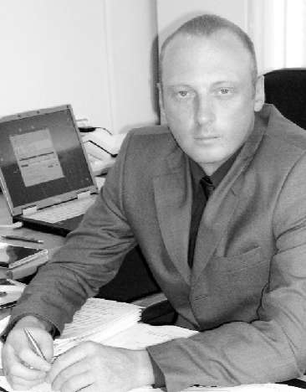
Александр Болховитин
Министр строительства и жилищно-коммунального хозяйства Калужской области

РЕФОРМИРОВАНИЕ ЖИЛИЩНО- КОММУНАЛЬНОГО ХОЗЯЙСТВА: ЗАДАЧИ И ПРОБЛЕМЫ
В настоящее время тема реформирования жилищно-коммунального хозяйства и связанная с этим необходимость поддержки регионов из федерального бюджета в вопросах капитального ремонта жилых домов и переселения граждан из аварийного жилья приобрели особую актуальность.
Следствием этого явилось принятие 21 июля 2007 года Федерального закона №185-ФЗ «О фонде содействия реформированию жилищно-коммунального хозяйства» (далее - Фонд).
Данный закон устанавливает правовые и организационные основы оказания финансовой поддержки субъектам Российской Федерации по софинансиро- ванию проведения капитального ремонта многоквартирных домов и переселения граждан из аварийного жилого фонда.
Финансовая поддержка субъектов Российской Федерации на проведение капитального ремонта многоквартирных домов и на переселение граждан из аварийного жилья за счет средств Фонда будет осуществляться при соблюдении муниципальными образованиями субъекта РФ, претендующими на получение финансовых средств, ряда предусмотренных в законе условий. Обратиться в создаваемый Фонд за финансовой поддержкой субъект Российской Федерации может на любом этапе действия Фонда, т.е. до 2012 года. Условия, которые должны быть выполнены муниципальными образованиями, прямо прописаны в законе и дифференцированы по годам. Но следует обратить внимание, что условия обращения в Фонд с каждым годом ужесточаются. Однако в связи с тем, что заявка на получение средств Фонда подается однократно, необходимо работу по реализации указанных условий построить так, чтобы заявка на финансовую поддержку была подана регионом на первом этапе действия Фонда, т.е. к началу 2008 года. Это позволит в максимально короткие сроки привлечь средства Фонда для проведения ремонтных работ и переселения граждан.
На сегодняшний день принято постановление правительства Калужской области от 14.08.2007 г. № 198 «О мероприятиях по реализации исполнительными органами государственной власти области Федерального закона «О фонде содействия реформированию жилищно-коммунального хозяйства» на территории Калужской области». Вышеуказанное постановление предусматривает выполнение со стороны министерства строительства и жилищно-коммунального хозяйства области ряда мероприятий, позволяющих получить финансовую поддержку за счет средств Фонда.
В соответствии с Жилищным кодексом Российской Федерации собственники жилых помещений в многоквартирных жилых домах должны были выбрать один из трех способов управления домами:
- непосредственное управление;
- управление ТСЖ;
- управляющей компанией.
К сожалению, на сегодняшний день лишь небольшое количество граждан в нашей области сделали свой выбор. Причиной инертности граждан, безусловно, является то, что долгое время люди знали, что многоквартирный жилой дом - это не их собственность, а собственность государства.
Однако одним из основных факторов, препятствующих принятию гражданами решения о выборе способа управления жилыми домами, является ненормативное состояние жилищного фонда, а также страх остаться один на один с непомерными расходами по капитальному ремонту и дальнейшему содержанию жилых домов. Ведь речь идет о проблеме колоссального масштаба, которая касается огромного числа граждан. За многие годы жилищный фонд пришел в ужасающее состояние. Более 60 процентов жилья нуждается в капитальном ремонте. Сегодня это главное препятствие для создания товариществ собственников жилья и для эффективного управления жилищным фондом. После выхода в свет Жилищного кодекса Российской Федерации у многих сложилось неверное представление, что у государства не осталось никаких обязательств по отношению к приватизированному жилью. На самом деле обязательства есть. Они предусмотрены действующей статьей 16 Закона «О приватизации жилищного фонда в РФ». В ней сказано, что если на момент передачи жилья в собственность граждан дом требовал капитального ремонта, то за бывшим наймодателем сохраняется обязанность произвести ремонт.
Орган местного самоуправления в порядке, установленном Правительством Российской Федерации, проводит открытый конкурс по отбору управляющей организации, если в течение года до дня проведения указанного конкурса собственниками помещений в многоквартирном доме не выбран способ управления этим домом или принятое решение о выборе способа управления этим домом не было реализовано. Открытый конкурс проводится также в случае, если до окончания срока действия договора управления многоквартирным домом, заключенного по результатам открытого конкурса, не выбран способ управления этим домом или принятое решение о выборе способа управления этим домом не было реализовано.
В соответствии с постановлением правительства Калужской области от 14 августа 2007 г. № 198 «О мероприятиях по реализации исполнительными органами государственной власти области Федерального закона «О фонде содействия реформированию жилищно-коммунального хозяйства» на территории Калужской области» органам местного самоуправления области рекомендовано организовать проведение общих собраний собственников жилых помещений в многоквартирных домах в целях принятия решения о выборе способа управления многоквартирным домом в срок до 15 ноября 2007 года.
Согласно части 1 статьи 18 Федерального закона от 29 декабря 2004 года № 189-ФЗ «О введении в действие Жилищного кодекса Российской Федерации» орган местного самоуправления в соответствии с положениями статьи 161 Жилищного кодекса Российской Федерации проводит до 1 мая 2008 года открытый конкурс по выбору управляющей организации, если собственниками помещений в многоквартирном доме до 1 января 2007 года не выбран способ управления многоквартирным домом или принятое такими собственниками решение о выборе способа управления многоквартирным домом не было реализовано. Субъект Российской Федерации вправе установить сроки начала и окончания проведения указанных конкурсов для всех или отдельных муниципальных образований при условии их проведения не позднее 1 мая 2008 года.
В настоящее время в Законодательном Собрании области находится проект закона, ограничивающий срок проведения открытых конкурсов по выбору управляющих организаций для управления многоквартирными домами до 15 января 2008 года.
Одним из существенных условий, предусмотренных Законом «О фонде содействия реформирования ЖКХ», является демонополизация сферы управления жилищным фондом. Это подразумевает привлечение частных управляющих компаний к управлению многоквартирными домами (или изменение структуры уставного капитала организаций, находящихся в муниципальной собственности). На первом этапе направления заявок в Фонд, на территории муниципального образования, претендующего на получение финансовой поддержки, не менее 50% организаций, осуществляющие управление многоквартирными домами и оказание услуг по содержанию и ремонту общего имущества в многоквартирных домах, должны иметь долю участия в уставном капитале субъектов РФ или МО не более 25%. Кроме того, такие организации должны обслуживать не менее 50% многоквартирных жилых домов. С 1 января 2010 года доля таких организаций должна увеличиться не менее чем до 80 %, а также не менее 80% должен будет составлять объем обслуживаемого жилого фонда такими предприятиями. В настоящее время ведется работа по привлечению в Калужскую область новых управляющих компаний, обслуживающих жилищный фонд.
Управление жильем прямо затрагивает интересы всего населения области. Каждый собственник заинтересован в безопасных и благоприятных условиях проживания, в качественных услугах, обеспечивающих комфорт своего жилища. Однако действующее законодательство позволяет широкому кругу лиц заниматься управлением многоквартирными домами, в этой связи возможно появление недобросовестных организаций. Для сохранения стабильности в обществе и повышения уровня благосостояния населения важно обеспечить работу дополнительных регулятивных механизмов в жилищной сфере. На сегодняшний день большинство функций, связанных с руководством жилищно-коммунальным хозяйством, осуществляется государством. Практика показывает, что монопольное государственное регулирование и контроль этой деятельности недостаточно эффективны. В развитых странах распространена практика передачи этих функций гражданскому обществу и его институтам.
Эффективным способом решения указанных выше задач может стать активный переход к поэтапному внедрению механизмов саморегулирования в экономической сфере при одновременном постепенном упразднении избыточных функций государства.
Необходима передача негосударственным некоммерческим саморегулируемым организациям функций государства, в том числе в сфере регулирования деятельности по управлению многоквартирными домами.
В настоящее время Министерством регионального развития Российской Федерации разработана концепция перехода к саморегулированию деятельности по управлению многоквартирными домами и проект Федерального закона «О внесении изменений в Жилищный кодекс РФ» (по вопросам саморегулирования управления многоквартирными домами).

Хроника событий

ОТМЕЧЕН САЙТ КАЛУЖСКОГО УПОЛНОМОЧЕННОГО
27 сентября 2007 года в Центре современной связи КФ ОАО «ЦентрТеле- ком» состоялось торжественное мероприятие, посвященное 10-летию Калужского регионального сервера ка1и§а.ги.
В 2006 году на региональном конкурсе Интернет-жизни Калужский региональный сервер получил главный приз в номинации «Лучший портал», что, на наш взгляд, абсолютно заслуженно.
На праздник был также приглашен представитель Уполномоченного по правам человека в Калужской области, которому было вручено благодарственное письмо за тесное сотрудничество и продвижение новейших 1Т-тех- нологий.
Заметим, что сайт калужского Уполномоченного, в разработке которого принимали участие сотрудники КФ ОАО «ЦентрТелеком», пользуется большой популярностью посетителей Интернета, в том числе и из других стран.
ПОСЕЩЕНИЕ ДОМА ДЛЯ ПРЕСТАРЕЛЫХ
3.10.2007 года Уполномоченный по правам человека в Калужской области Ю. Зельников посетил Калужский дом-интернат для престарелых и инвалидов.
Ранее в адрес Уполномоченного поступали отдельные жалобы и предложения от обитателей данного учреждения, которые касались питания, жилищных условий, предоставления некачественных социальных услуг, культурной программы. Подробности - см. на цветной вкладке журнала.
ВСТРЕЧИ С ОСУЖДЕННЫМИ
В октябре 2007 г. калужский Уполномоченный посетил все учреждения в Калужской области, где содержатся осужденные.
Так, 4 октября 2007 г. он посетил ФГУ ИК-3 УФСИН России по Калужской области в п. Товарково Дзержинского района. Юрий Зельников осмотрел общежития, где проживают осужденные, пекарню, столовую, банно-прачечный комплекс исправительного учреждения. Посетил помещения СУОН, штрафного изолятора, ПКТ. При посещении Уполномоченный ознакомился с условиями отбывания наказания осужденными, посетил камеры, побеседовал с находящимися там осужденными. Уполномоченный ознакомился также с условиями питания осужденных, осмотрел промышленные зоны учреждений. После ознакомления с условиями содержания осужденных Уполномоченный провел личный прием граждан, отбывающих наказание во всех учреждениях. Уполномоченным было принято несколько десятков человек. После приема Уполномоченный обсудил с сотрудниками УФСИН России по Калужской области и руководителями исправительных учреждений имеющиеся недостатки, выявленные при посещении, и дал рекомендации по их устранению. Подробности - см. на цветной вкладке журнала
INCLUDEPICTURE "../../../../AZAROV~1/AppData/Local/Temp/FineReader10/media/image31.jpeg" \* MERGEFORMAT 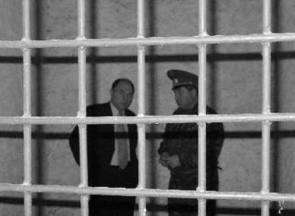
СПРАВОЧНИК ДЛЯ ОСВОБОДИВШИХСЯ ИЗ МЕСТ ЛИШЕНИЯ СВОБОДЫ
Аппаратом Уполномоченного по правам человека в Калужской области подготовлен справочник, предназначенный для граждан, готовящихся к освобождению из мест лишения свободы.
К освобождению необходимо готовиться заранее. Человек из одних условий попадает в совершенно другие, к которым многие бывают не готовы. Задача Уполномоченного - помочь этим людям, чтобы они вновь не оказались за решеткой и не совершили перед этим преступления.
В справочнике отражены пути и способы решения той или иной проблемы, чтобы человек, выйдя на свободу, знал, что ему делать в той или иной ситуации, к кому обращаться. В том числе: что нужно знать и что можно узнать перед освобождением, к кому и за какой информацией можно обращаться; что в себя включает процедура освобождения из исправительного учреждения, что положено, какие документы оформляются. Большой объем справочника посвящен проблемам жилья, регистрации по месту жительства, восстановления документов, удостоверяющих личность. В справочнике отражены вопросы медицинской помощи, пенсионного обеспечения, социального обслуживания. Рассмотрены проблемы по решению вопросов по трудоустройству граждан, освободившихся из мест лишения свободы, вопросы брачно-семейных отношений. Приведены образцы исковых заявлений для обращений в суд по различным возникающим проблемам.
Мы надеемся, что данный справочник поможет гражданам, освободившимся из мест лишения свободы, решить свои проблемы на свободе и убережет их от попадания в места лишения свободы вновь.
Справочник будет разослан во все учреждения уголовно-исполнительной системы Калужской области.
INCLUDEPICTURE "../../../../AZAROV~1/AppData/Local/Temp/FineReader10/media/image32.jpeg" \* MERGEFORMAT 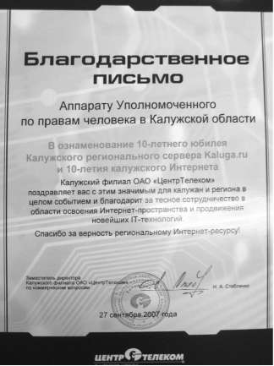

РАЗВИТИЕ ПАТРОНАТНОГО ВОСПИТАНИЯ В ОБЛАСТИ
8 октября 2007 г. в министерстве образования, культуры и спорта Калужской области состоялось заседание Координационного Совета по реализации Областной целевой программы «Развитие и поддержка семейного устройства детей-сирот и детей, оставшихся без попечения родителей (2007-2009 гг.)».
Одной из самых интересных проблем, затронутых на Совете, была проблема развития патронатного воспитания в Калужской области. На сегодняшний день в области 95 детей, оставшихся без попечения родителей, охвачены патронатным воспитанием. Три областных детских дома работают по этой системе. Проблемы в развитии данной формы семейного устройства детей, оставшихся без попечения родителей, это - отсутствие федеральной нормативной базы, объемный пакет документов, необходимый для устройства ребенка, низкая заработная плата патронатных родителей. Если будет принят Федеральный закон «О патро- натном воспитании», то развитие данной формы семейного устройства детей станет менее проблематичным. В заседании приняла участие сотрудник аппарата Уполномоченного Марина Юрданова.
УЧИТЕЛЕЙ ОБУЧАЛИ ПРЕПОДАВАНИЮ ПРАВ ЧЕЛОВЕКА
18-19 октября 2007 г. в Калуге состоялся семинар «Содержание и методика преподавания прав человека». Организаторы семинара: Российский ресурсный центр «Международной Амнистии» (Москва), Уполномоченный по правам человека в Калужской области, при содействии Управления образования г. Калуги.
Участниками стали учителя обществоведения и истории калужских общеобразовательных школ областного центра.
INCLUDEPICTURE "../../../../AZAROV~1/AppData/Local/Temp/FineReader10/media/image33.jpeg" \* MERGEFORMAT 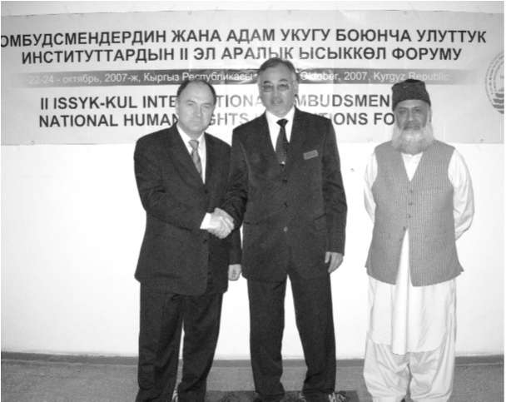
КАЛУЖСКИЙ ОМБУДСМАН ВЫСТУПИЛ НА КЫРГЫЗСКОМ ТЕЛЕВИДЕНИИ
22-25 октября 2007 года Юрий Зельников принял участие в работе II Международного Иссык-Кульско- го Форума Омбудсманов и национальных институтов по правам человека.
В форуме приняли участие омбудсманы из нескольких субъектов РФ, Пакистана, Ирана, Таиланда, Молдовы, а также представители офисов омбудсманов Грузии, Азербайджана, Беларуси и др., из них 6 - члены Азиатской Ассоциации Омбудсманов, 6 - Европейского Института Омбудсманов.
Участникам представилась возможность обменяться опытом, выслушать доклады своих коллег из других государств по проблемам соблюдения прав человека, которые актуальны для всех, носят всеобщий характер и требуют скоординированных действий по защите жертв нарушений прав человека.
На Форуме обсуждались темы: «Инспекции и расследования омбудсмана, возбуждаемые по собственной инициативе», «Миграционные процессы: защита прав трудовых мигрантов, предотвращение рабского труда», «Независимость омбудсмана как фактор защиты прав и свобод человека», «Факты воспрепятствования деятельности омбудсмана и поиски решения таких конфликтов» и др. Выступления калужского Уполномоченного по темам: «Мониторинг как форма контроля омбудсмана за соблюдением прав человека» и «О проблемах трудовой миграции и роли омбудсмана в защите прав трудовых мигрантов» нашли живой отклик у участников Форума.
Ю. Зельников от российской делегации был приглашен для выступления в прямом эфире по кыргызскому телевидению.
КООРДИНАЦИОННЫЙ ОБЛАСТНОЙ СОВЕТ ПО ПРАВОВОМУ ВОСПИТАНИЮ (ВСЕОБУЧУ) ВОЗГЛАВИЛ ЮРИЙ ЗЕЛЬНИКОВ
Постановлением Губернатора Калужской области А.Д. Артамонова от 29 октября 2007 года Координационный совет при Губернаторе области по правовому воспитанию (всеобучу) населения области возглавил Уполномоченный по правам человека в Калужской области Юрий Зельников.
Перед Советом стоит непростая задача развития в регионе эффективной системы правового просвещения и образования. В настоящее время Уполномоченным разрабатываются предложения по созданию областной целевой программы правового просвещения и образования.
INCLUDEPICTURE "../../../../AZAROV~1/AppData/Local/Temp/FineReader10/media/image34.jpeg" \* MERGEFORMAT 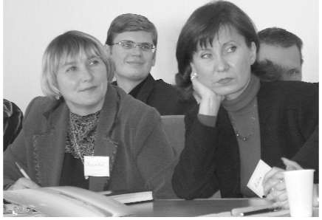

Права человека
INCLUDEPICTURE "../../../../AZAROV~1/AppData/Local/Temp/FineReader10/media/image35.jpeg" \* MERGEFORMAT 
2 0 0 7 №5(8)
21

INCLUDEPICTURE "../../../../AZAROV~1/AppData/Local/Temp/FineReader10/media/image36.jpeg" \* MERGEFORMAT 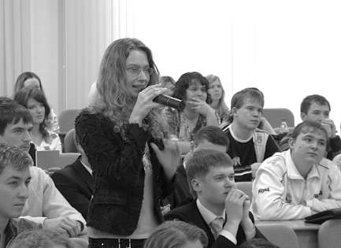
На основании Постановления Правительства РФ от 23.08.2007 № 534 в России с 1 сентября 2007 года по 31 декабря 2010 года будет проводиться эксперимент в области образования - выделение кредитов.
Государственная поддержка образовательного кредитования будет распространяться на образовательные кредиты, предоставляемые на получение высшего профессионального образования на возмездной основе (основной образовательный кредит); на получение дополнительного образования в образовательном учреждении (дополнительный образовательный кредит); оплату расходов в период обучения на проживание, питание, учебные пособия и других расходов, связанных с обучением (сопутствующий образовательный кредит). Образовательные кредиты, по которым будет предоставляться государственная поддержка, должны отвечать ряду требований. В частности, заемщику должна быть предоставлена отсрочка по погашению основного долга и выплате процентов (льготный период) на весь срок обучения в вузе и дополнительно 3 месяца; максимальная процентная ставка по выдаваемым банками-участниками эксперимента образовательным кредитам должна быть не более 10 процентов; банки-участники эксперимента не могут взимать дополнительные платежи (в том числе комиссии за ведение счетов заемщиком), которые влекут увеличение максимальной процентной ставки по выдаваемым кредитам. Единственным способом обеспечения исполнения заемщиками обязательств по договорам образовательного кредита будет являться поручительство. Часть расходов поручителя, возникших в результате исполнения обязанностей по договорам поручительства, будет возмещаться Рособразованием за счет средств федерального бюджета.
Если данный эксперимент пройдет успешно, то кредит займет свое достойное место в жизни студентов.
Источник: Справочно-правовая система «КонсультантПлюс»
В России
ОБРАЗОВАТЕЛЬНЫЙ КРЕДИТ ДЛЯ СТУДЕНТОВ - ЭТО НЕ МИФ
ЖЕРТВЫ ПОЛИТИЧЕСКИХ РЕПРЕССИЙ
ПОЛУЧАТ КОМПЕНСАЦИЮ, ДАЖЕ ЕСЛИ ОНИ ЖИВУТ ЗА ГРАНИЦЕЙ
В Постановление Правительства РФ от 16 марта 1992 года № 160 «О порядке выплаты денежной компенсации и предоставлении льгот лицам, реабилитированным в соответствии с Законом РСФСР «О реабилитации жертв политических репрессий» внесены изменения, согласно которым жертвам политических репрессий, проживающим за пределами РФ, предоставлено право представлять в органы социальной защиты заявления о начислении денежной компенсации и справки через организации связи.
Заявления должны быть заполнены на русском языке, подписи удостоверены, а копии справок заверены расположенными в стране постоянного проживания дипломатическими представительствами и консульскими учреждениями РФ за границей либо нотариусом на территории РФ.
Перевод суммы компенсации за пределы РФ будет осуществляться в иностранной валюте по курсу рубля, установленному Банком России на день совершения операции. Выплата компенсации будет осуществляться через организации связи или путем перевода суммы компенсации на указанный в заявлении счет в банке или другом финансово- кредитном учреждении по поручениям органов социальной защиты населения.
В РОССИИ БУДЕТ СОЗДАН ФОНД СОДЕЙСТВИЯ РЕШЕНИЮ ПРОБЛЕМ ДЕТЕЙ, КОТОРЫЕ НАХОДЯТСЯ В ТРУДНОЙ ЖИЗНЕННОЙ СИТУАЦИИ
Президент РФ поддержал идею создания Фонда содействия решению проблем детей, которые находятся в трудной жизненной ситуации. Об этом сообщил первый заместитель председателя Правительства РФ Дмитрий Медведев на заседании президиума Совета при Президенте РФ по реализации приоритетных национальных проектов и демографической политике. «Источники определены, завершается подготовка соответствующего законопроекта», - сказал Медведев. По мнению первого вице-премьера, в решении проблемы профилактики социального сиротства и семейного устройства детей должны участвовать также и регионы, и благотворительные организации, и бизнес. Федеральный взнос в фонд в 2007 году составит более 5 млрд рублей, сообщает сайт «Приоритетные национальные проекты».
Источник: -ш-шша$1.огд

В Калужской области

УСТАНОВЛЕН НОВЫЙ ПРОЖИТОЧНЫЙ МИНИМУМ
Постановлением правительства Калужской области от 19.10.2007 г. № 262 установлена величина прожиточного минимума на душу населения и по основным социально-демографическим группам населения Калужской области за III квартал 2007 года.
- На душу населения: 3497 р.
- Для трудоспособного населения: 3760 рублей
в том числе:
- мужчин 16 - 59 лет: 3880 р.
- женщин 16 - 54 лет: 3635 р.
- Для пенсионеров: 2854 р.
- Для детей до 15 лет включительно: 3441р.
в том числе:
- в возрасте 0 - 6 лет включительно: 3028 р.
- в возрасте 7 - 15 лет включительно: 3694 р.
Прожиточный минимум подрос, соответственно, должны вырасти и пособия для тех, кто в них нуждается.

ТАЛАНТЫ БУДУТ ПООЩРЯТЬСЯ МАТЕРИАЛЬНО
Губернатором Калужской области А.Д. Артамоновым учреждена премия для поддержки талатли- вой молодежи нашей области.
В период 2008 - 2010 гг. будут ежегодно присуждаться 32 премии в размере 20 тысяч рублей каждая.
Эту премию смогут получить молодые люди в возрасте от 14 до 25 лет включительно - победители и призеры межрегиональных, региональных и межмуниципальных мероприятий, проводимых на конкурсной основе в номинациях: социально- значимая и общественная деятельность; профессиональное мастерство; художественное творчество; любительский спорт.
Так что, талантливая молодежь, дерзайте! И вас оценят.

НЕРАБОТАЮЩИМ ПЕНСИОНЕРАМ - ПРИБАВКА В 500 РУБЛЕЙ
С 1 ноября 2007 года областное правительство установило ежемесячную выплату в размере 500 рублей проживающим на территории Калужской области неработающим гражданам пенсионного возраста, имеющим трудовой календарный стаж не менее 45 лет для мужчин и 40 лет для женщин, получающим пенсию ниже величины прожиточного минимума (2854 р. по Калужской области), не имеющим право на меры социальной поддержки в соответствии с федеральным и областным законодательством.
Финансирование расходов будет осуществляться за счет средств областного бюджета.

Опыт регионов

В НИЖЕГОРОДСКОЙ ОБЛАСТИ УЛУЧШИЛИСЬ УСЛОВИЯ РАБОТЫ С ОБРАЩЕНИЯМИ ГРАЖДАН
1 октября 2007 года вступил в силу закон Нижегородской области от 07.09.2007 № 124-З «О дополнительных гарантиях права граждан на обращение в Нижегородской области». Закон принят в дополнение к Федеральному закону от 02.05.2006 года № 59-ФЗ «О порядке рассмотрения обращения граждан Российской Федерации».
В чем его новизна? Наряду с ранее установленными федеральными формами подачи обращений граждан - письменными и устными допускается передача обращений телеграммой или по факсу. Гражданин также может передать свою письменную жалобу, заявление непосредственно должностным лицам государственных органов и органов местного самоуправления, когда они проводят встречи с населением. По просьбе заявителя должностное лицо обязано расписаться на втором экземпляре заявления, указав дату, занимаемую должность, фамилию и инициалы.
INCLUDEPICTURE "../../../../AZAROV~1/AppData/Local/Temp/FineReader10/media/image37.jpeg" \* MERGEFORMAT 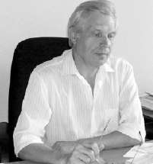
В. Ольнев. Уполномоченный по правам человека в Нижегородской области
Законом установлена минимальная периодичность проведения личного приема граждан руководителями государственных органов области - не реже одного раза в два месяца. А руководителями органов местного самоуправления - не реже одного раза в месяц.
Если гражданин был принят уполномоченным на проведение приема лицом, но не согласен с результатами рассмотрения обращения и настаивает на личном приеме руководителем данного органа, такая возможность гражданину должна быть предоставлена.
Источник: ■итуш.дтегптепЬ.ппои.т

УПОЛНОМОЧЕННЫЙ КРАСНОДАРСКОГО КРАЯ ДРУЖИТ С БИБЛИОТЕКАМИ
Уполномоченный по правам человека в Краснодарском крае Козицкий А.Г. провел акцию «Книги о правах человека - библиотекам».
В рамках данной акции Уполномоченный по правам человека передал пяти публичным библиотекам и пяти библиотекам учебных заведений Краснодарского края около ста сборников «Институт Уполномоченного по правам человека на Кубани: эволюция развития». Библиотека Уполномоченного по правам человека в Краснодарском крае: серия «Концепция развития»/ Авт. - сост. Козицкий А.Г., Козлов В.Н.
Литература предназначена для широкого круга читателей: студентов юридических факультетов, преподавателей, юристов, лиц, интересующихся новыми институтами защиты прав человека, как на национальном, так и на международном уровнях.
Заметим, что в Калужской области Уполномоченный по правам человека также активно сотрудничает с библиотеками, регулярно снабжая их новыми информационными материалами, включая журнал «Права человека».
Источник: аппарат Уполномоченного по правам человека в Краснодарском крае

В КАЛМЫКИИ ПРЕСЕЧЕНА ПОПЫТКА ЛИШИТЬ ЗАКОННЫХ ПРАВ ИНВАЛИДОВ, ПРОЖИВАЮЩИХ В ДОМАХ-ИНТЕРНАТАХ
Прокурорская проверка обнаружила нарушения прав граждан, содержащихся в психоневрологических интернатах Калмыкии и домах-интернатах для престарелых и инвалидов с отделением социальной реабилитации, сообщает ИА «Рос- балт-Юг» со ссылкой на пресс-службу прокуратуры Калмыкии.
Как выяснилось, в республиканском специальном доме-интернате в Целинском районе у прибывающих постояльцев - престарелых и инвалидов - изымались паспорта и иные документы.
«Отсутствие удостоверяющих личность документов ограничивает свободу вполне дееспособных пожилых людей: не дает им возможности в течение дня выйти из интерната, получить пенсию, отправить на почте письмо или посылку. Тем самым нарушается российское законодательство, согласно которому изымать документы у гражданина можно лишь в строго определенных случаях. Руководство интерната пообещало внести необходимые изменения в устав и правила внутреннего распорядка учреждения и обязать канцелярию вернуть пожилым людям документы», - сообщила пресс-секретарь республиканской прокуратуры Саглара Манжикова.
INCLUDEPICTURE "../../../../AZAROV~1/AppData/Local/Temp/FineReader10/media/image38.jpeg" \* MERGEFORMAT 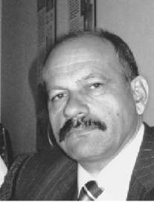
«Кроме этого, прокуратурой Сарпинского района республики обнаружены нарушения в деятельности районного психоневрологического дома- интерната. Согласно уставу, проживающих там постояльцев по рекомендации врача могли ограничить в праве использования собственной одежды и книг, получения посылок, бандеролей и денежных переводов, пользования телефоном. Такие ограничения прав и свобод допустимы лишь в отношении лиц, психическая недееспособность которых установлена в судебном порядке», - добавила Манжикова.
Врачи пообещали в положенный предписанием срок исправить все перегибы на местах и смягчить режим для тех постояльцев, чьи права были вольно или невольно нарушены.
Источник: ттт.кто.огд

В РОСТОВСКОЙ ОБЛАСТИ ПОЯВИЛСЯ УПОЛНОМОЧЕННЫЙ ПО ПРАВАМ РЕБЕНКА
Алефтина Васильева избрана депутатами областного Законодательного Собрания Ростовской области на должность Уполномоченного по правам ребенка. До недавнего времени Алефтина Васильева возглавляла министерство труда и социального развития области, проработав на этом посту более 10 лет, - сообщает ИА «Росбалт».
Председатель Заксобрания Александр Попов отметил, что: «Все необходимые согласования по кандидатуре проведены. В ходе консультаций кандидатура была поддержана единогласно».
В свою очередь, Алефтина Васильева поблагодарила губернатора области Владимира Чуба, председателя областного парламента Александра Попова, депутатов и выразила надежду на тесное взаимодействие с ними в новой должности.
Должность уполномоченного по правам ребенка вводится в Ростовской области из-за необходимости комплексного изучения проблем детства и несовершеннолетних в регионе и их особой защиты.
Источник: ттт.кто.огд

ИЗ ЖИЗНИ ЖКХ
Посреди Ада есть ледяное озеро. Вода там настолько холодна, что кусок расплавленного металла, брошенного в озеро, мгновенно превращается в лёд. Увидеть это озеро невозможно - у всякого, кто подойдет к нему слишком близко, замерзают глаза до того, как он сумеет разглядеть это озеро. В озере сидят грешники - работники коммунального хозяйства, отключавшие летом горячую воду.
***
Реформа российского ^ККХ предусматривает реорганизацию нынешних жилищно-эксплуата- ционных управлений (ЖЭУ) с перспективой их дальнейшего преобразования в жилищно-ремонт- ные управления (ЖРУ) и строительно-ремонтные управления (СРУ).
***
К большому сожалению правительства, реформу ЖКХ тормозит простое соображение, что нельзя делать стоимость коммунальных услуг выше стоимости автомата Калашникова.
***
Вопрос экзаменационного билета по новейшей истории России:
Билет № 5: Реформа ЖКХ с точки зрения бабушек. Назовите реформу ЖКХ одним словом.
INCLUDEPICTURE "../../../../AZAROV~1/AppData/Local/Temp/FineReader10/media/image39.jpeg" \* MERGEFORMAT 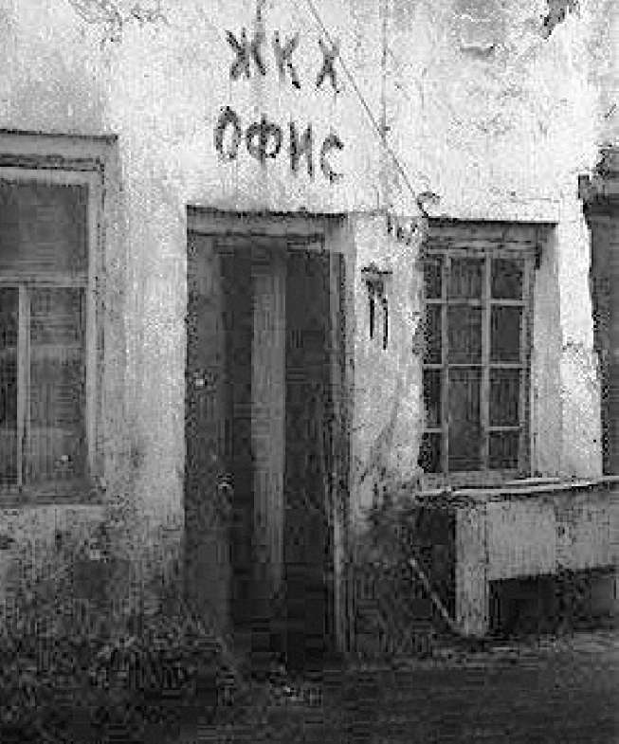

Временные трудности
- Сколько воды тебе нужно, чтобы утром нормально умыться? - спросили дядю Васю.
- Один литр. Если со счетчиком.
- А если без счетчика?
- То почему-то... ведра три.
Объявление: «Уважаемые водопользователи! Пожалуйста, имейте в виду, что при слабом напоре воды счетчик не работает».
- О! Это идея - сказал дядя Вася и уменьшил струю в кране.
Старый, милый дворик в самом в центре города. Молодежь. Лавочки. Вокруг - огромные кучи мусора.
- Целый год не убирают! - возмущаются бабуль- ки.
- Да нет же! - возражает им дворник. - Мы убираем каждый день, но куча-то растет не по дням, а по ночам.
Сто лет назад, когда в Калуге было свыше тысячи керосиновых фонарей, люди мечтательно говорили: «Эх, посмотреть бы, что будет через тысячу лет!».
- Ну, вот мы и дожили до этого счастливого момента, пойдем на город взглянем.
- Куда в такую темень?!
«Какие бездушные люди в нашем «Зеленстрое»! Около стадиона «Локомотив» много старых тополей, они портят городской вид, пухом устилают улицу. Нечем дышать!.. Куда смотрит городское начальство?!».
Городское начальство услышало голос возмущенных калужан - деревья спилили и выкорчевали.
А в редакции местных газет снова пошли возмущенные письма: «Что за варвары работают в нашем «Зеленстрое»! Около стадиона росли вековые тополя, они украшали наш город, очищали воздух. Теперь их нет. Куда смотрит городское начальство?!».
- А у нас, в районе колхозного рынка, грязи не меньше, чем на курорте в Мацесте.
- Да, но не всякая грязь целебна.
В доме протекает крыша. После многочисленных и бесполезных просьб разъяренные жильцы пришли к коммунальщикам и стали крыть их матом.
- Ну, а те?
- А те ни гу-гу. Им крыть нечем.
Из коллекции калужанина Владимира Чернова

ОТ СУМЫ И ОТ ТЮРЬМЫ НЕ ЗАРЕКАЙСЯ
26 апреля 2007 года было заключено Соглашение о сотрудничестве между Управлением Федеральной службы исполнения наказаний по Калужской области и Уполномоченным по правам человека в Калужской области по соблюдению и защите прав и свобод граждан в подразделениях уголовно-исполнительной системы Калужской области.
В рамках данного соглашения и в соответствии с п. 1 ст. 24 УИК РФ Уполномоченный по правам человека в Калужской области в октябре 2007 года посетил все учреждения уголовно-исполнительной системы, расположенные на территории Калужской области. Некоторые проблемные учреждения, как, например, колония строгого режима в пос. Товарково Дзержинского района Уполномоченный в этом году посетил дважды.
При посещении исправительных учреждений Уполномоченным особое внимание было обращено на соблюдение требований уголовно-исполнительного законодательства, правил внутреннего распорядка исправительных учреждений, питание, медицинское обеспечение, материально-бытовое обеспечение лиц, содержащихся в местах лишения свободы.
В исправительных учреждениях Уполномоченный посещал общежития, где проживают осужденные, столовые, медпункты, мастерские, промышленные зоны учреждений, библиотеки, православные центры, штрафные изоляторы, дисциплинарный изолятор, карцер, помещения крытого типа. При посещении отрядов и камер ШИЗО, ДИЗО, ПКТ, карцера Уполномоченный провел беседы с гражданами, в них содержащимися.
После ознакомления с условиями содержания осужденных, подозреваемых, обвиняемых и воспитанников Уполномоченный проводил личный прием граждан, отбывающих наказание. Всего на личном приеме было принято несколько десятков граждан.
Анализ жалоб, поступающих к Уполномоченному в 2007 году и обратившихся на личном приеме при посещении исправительных учреждений, показывает, что жалоб на условия содержания, администрацию, питание, медицинское обслуживание от лиц, содержащихся в исправительных учреждениях, поступило меньше, чем в 2006 году, а те, что поступают, носят, в основном, частный характер: невыдача вещей со склада, удержание денежных средств со счета осужденного, привлечение к труду по благоустройству территории учреждения.
Вопросы, задаваемые осужденными Уполномоченному на личном приеме, в основном касались жалоб: на приговоры судов, отказы судов в условно-досрочном освобождении, на замену наказания более мягким видом наказания, вопросов различных социальных выплат, а также вопросов восстановления утерянных паспортов, гражданства, вопросов трудоустройства после окончания срока заключения. Осужденных волновал вопрос о возможности проведения отпуска за территорией исправительного учреждения, также задавались вопросы личного характера.
Хотелось бы отметить, что отношения в Калужской области между Уполномоченным по правам человека и Управлением Федеральной службы исполнения наказаний по Калужской области, сложившиеся на протяжении последних лет, носят конструктивный характер, что позволяет оперативно решать многие вопросы, кроме того, способствует осуществлению общественного контроля за местами содержания подсудимых и осужденных, создает прозрачность в деятельности самой системы ФСИН РФ.

INCLUDEPICTURE "../../../../AZAROV~1/AppData/Local/Temp/FineReader10/media/image40.jpeg" \* MERGEFORMAT 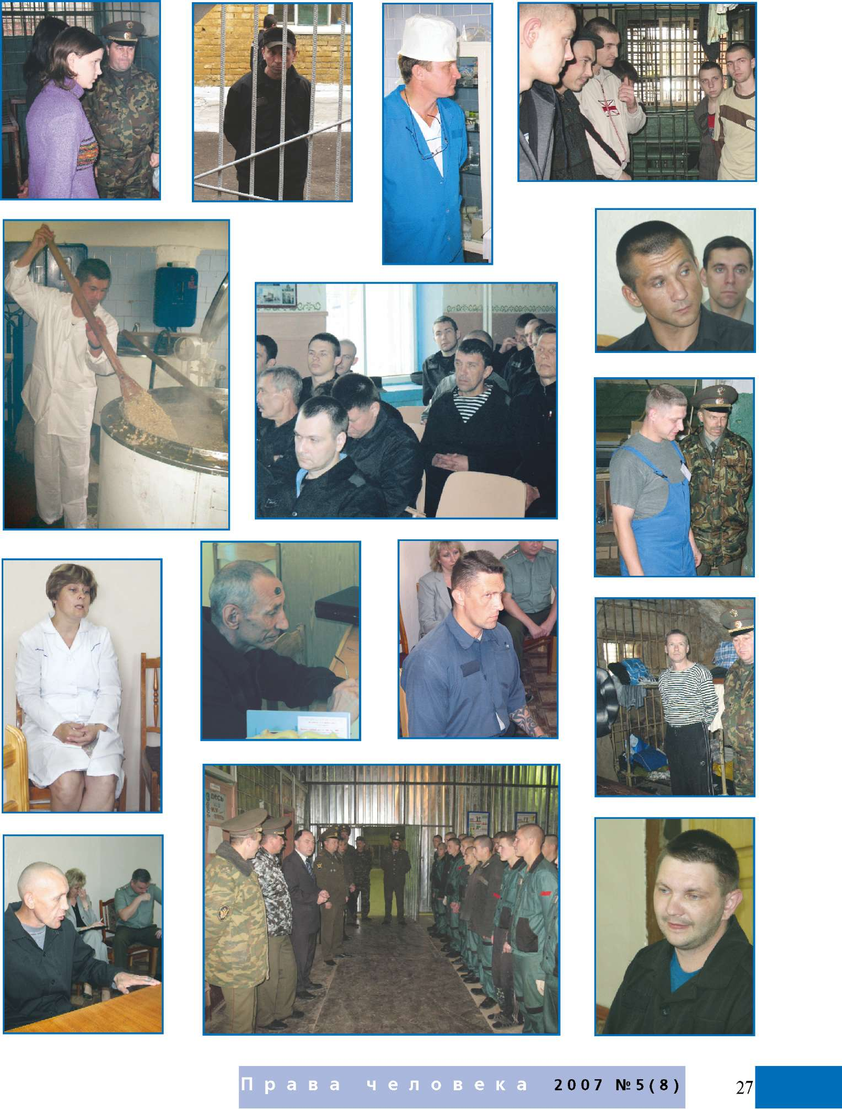

INCLUDEPICTURE "../../../../AZAROV~1/AppData/Local/Temp/FineReader10/media/image41.jpeg" \* MERGEFORMAT 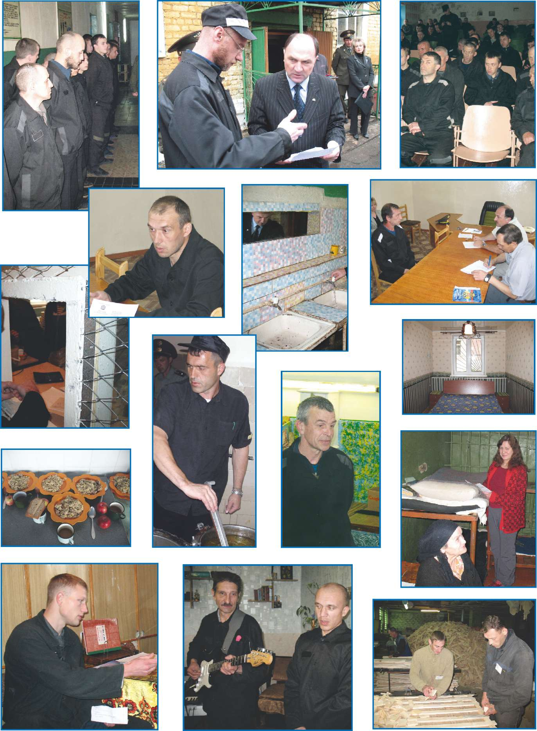

INCLUDEPICTURE "../../../../AZAROV~1/AppData/Local/Temp/FineReader10/media/image42.jpeg" \* MERGEFORMAT 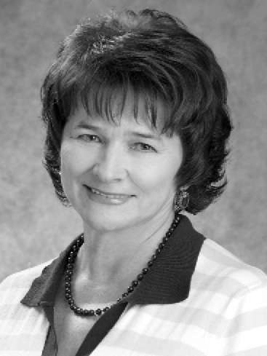
Татьяна Марголина
Уполномоченный по правам человека Пермского края

МАРИЙСКИЕ ПРАВОЗАЩИТНИКИ ПОДЕЛИЛИСЬ ОПЫТОМ С УПОЛНОМОЧЕННЫМ ПО ПРАВАМ ЧЕЛОВЕКА ПЕРМСКОГО КРАЯ
8 октября 2007 года к марийским правозащитникам из Региональной общественной организации «Человек и Закон» с рабочим визитом при ехала Уполномоченный по правам человека Пермского края Марголина Татьяна Ивановна.
Татьяна Марголина познакомилась с сотрудниками организации, с деятельностью РОО «Человек и Закон» на территории Республики Марий Эл, но в большей степени ее интересовал опыт взаимодействия марийских правозащитников с УФСИН и колониями, в частности с Новотроицкой воспитательной колонией.
По словам Татьяны Марголиной, целью ее визита является обмен имеющимся опытом. Работа марийских правозащитников во многом является положительным примером для других регионов. Поэтому опыт РОО «Человек и Закон» по содействию социальной реабилитации и адаптации осужденных и несовершеннолетних так же важен в целях развития направлений по работе с колониями и в Пермском крае.
Вместе с правозащитниками Уполномоченный по правам человека Пермского края посетила Новотроицкую воспитательную колонию и оценила высокий уровень взаимодействия с администрацией НВК, работу воспитательного отдела НВК. По ее признанию, результаты работы с воспитанниками видны с первого взгляда, лица у ребят открытые и приветливые, да и общий психологический климат очень хороший, чему немало способствовали проведенные с сотрудниками и воспитанниками колонии семинары по правам человека.
Татьяна Марголина отметила положительные результаты работы РОО «Человек и Закон» и взяла на заметку то, что может способствовать дальнейшему прогрессивному развитию правозащитной деятельности в Пермском крае.
- Визит государственного правозащитника в общественную организацию свидетельствует о высоком уровне работы правозащитной организации «Человек и Закон». Сегодня в Марий Эл защитой прав человека, к сожалению, занимается только одна наша организация. И хотя эта защита осуществляется профессионально, хотелось бы, чтобы вопросами прав человека занимались и на государственном уровне, - комментирует председатель РОО «Человек и Закон» Ирина Протасова.
Марийские правозащитники рассчитывают на дальнейшее сотрудничество с пермскими коллегами, отмечая важность взаимодействия со специалистами по правам человека, занимающимися этими вопросами на государственном уровне. Надо отметить, что Закон «Об Уполномоченном по правам человека» существует в Республике Марий Эл с 2001 года, однако эту важную должность до сих пор никто не занимает.
Источник: итт).ткд.ти

СОСТОЯЛАСЬ ПРЕЗЕНТАЦИЯ ДОКЛАДА «СВОБОДА СОБРАНИЙ В СОВРЕМЕННОЙ РОССИИ»
11 октября 2007 года в конференц-зале Московской Хельсинкской группы прошла презентация доклада «Свобода собраний в современной России». Доклад подготовлен Межрегиональной правозащитной группой, Молодежным правозащитным движением, Движением «ГРОЗА» и Командой правовой безопасности Леда1 Теат». Доклад содержит анализ ситуации с реализацией права на свободу собраний с учетом динамики за первую половину 2007 года.
Статья 31 Конституции РФ гласит: «Граждане Российской Федерации имеют право собираться мирно, без оружия, проводить собрания, митинги и демонстрации, шествия и пикетирование». При этом в России возможность проводить митинги, пикеты, шествия и демонстрации по-прежнему остается практически единственной доступной для граждан формой участия в актуальной политике, за исключением участия в выборах.
По информации авторов доклада, 2007 год выявил негативные тенденции в сфере реализации этого права. Так, власти впервые стали активно использовать «неожиданно открывшиеся обстоятельства» для запрета или перенесения места проведения массовых мероприятий. Строительные работы и неожиданно возникшие иные культурно-массовые мероприятия наиболее часто
становились на пути организаторов акций протеста в разных городах. Первое полугодие 2007 года также выявило готовность властей применять против мирных протестующих неравные силы, спецсредства и специально обученные на недопущение гражданских акций и мероприятий оппозиции подразделения милиции. Непропорциональное и массовое применение насилия и спецсредств также является новшеством 2007 года. Впервые в таких масштабах и столь часто власти выставляли против мирных собраний ОМОН и внутренние войска, которые не только прекращали акции, но и применяли при этом необоснованное и непропорциональное насилие. Вокруг протестных публичных мероприятий или акций с «неудобной» тематикой создается атмосфера «нелегальности».
Как говорит один из авторов доклада Алексей Козлов («ГРОЗА»): «Есть совершенно новые типы нарушений, а именно ограничения права собираться в помещениях. Власти начинают требовать согласовывать конференции и семинары. Пока случаи единичны, но тенденция очень тревожна. Именно подобные вещи отличают авторитарный режим от тоталитарного. Воспрепятствование реализации права на свободу собраний во всех видах становится не раздраженной реакцией, а системой, что, безусловно, печальный симптом».
В первой половине 2007 года ситуация со свободой собраний в России оказалась в центре внимания международного сообщества в связи с целым рядом громких дел, вызванных многочисленными разгонами «Маршей несогласных» в разных городах, недопущением в Москве шествия в защиту прав сексуальных меньшинств и др. По словам исполнительного директора Московской Хельсинкской группы Нины Таганкиной: «Ряд проблем, обозначенных в докладе, был поднят правозащитниками на консультациях Россия - ЕС по правам человека. К сожалению, официальная российская делегация ответила либо оправданиями жестокости милиции, либо указанием на то, что и в ЕС запрещают демонстрации».
Авторы доклада разработали классификатор нарушений права на свободу собраний в России, а также рекомендации для соответствующих органов власти по изменению ситуации в лучшую сторону.
Источник: -шшштЛд.ги

В МОСКВЕ ОБСУЖДАЛИ НЕОБХОДИМОСТЬ КОНЦЕПТУАЛЬНОГО ПОДХОДА К ПРАВАМ ЧЕЛОВЕКА
12 ноября в Москве состоялась Всероссийская научно-практическая конференция «Развитие системы непрерывного гражданского образования и обучения правам человека в Российской Феде-
INCLUDEPICTURE "../../../../AZAROV~1/AppData/Local/Temp/FineReader10/media/image43.jpeg" \* MERGEFORMAT 
INCLUDEPICTURE "../../../../AZAROV~1/AppData/Local/Temp/FineReader10/media/image44.jpeg" \* MERGEFORMAT 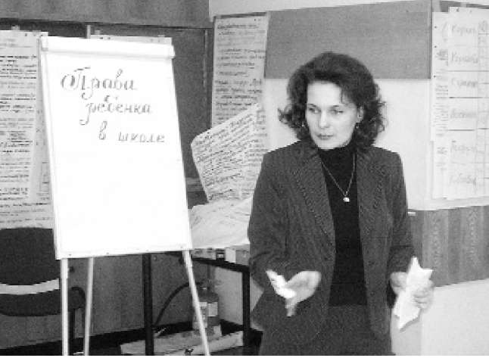
рации». Организаторами конференции являлись Министерство образования и науки Российской Федерации, Федеральное агентство по образованию, Академия повышения квалификации и переподготовки работников образования.
Участниками данного мероприятия стали педагоги системы высшего и среднего образования всех регионов России, представители органов государственной власти и общественных структур, задействованных в сфере гражданского образования и просвещения в области прав человека, в том числе представитель Совета при Президенте РФ по содействию развитию институтов гражданского общества и правам человека В. В. Смирнов, депутат Государственной Думы Федерального Собрания РФ А.А. Ермолин, заведующая кафедрой истории, социально-политического образования и права, директор Центра гражданского образования Т.В. Болотина, а также зарубежные гости - представитель Фонда конституционных прав из Калифорнии К. Мур и многие другие. Калужская область также была представлена педагогической общественностью всех систем образования.
Целью конференции стало обсуждение концептуальных подходов к воспитанию демократической гражданственности и организации системы непрерывного гражданского образования и обучения правам человека в современной России.
Особенно ярким было выступление на пленарном заседании директора Центра гражданского образования Т.В. Болотиной, которая рассказала о проведенном аналитической группой Центра гражданского образования и Академией повышения квалификации и переподготовки работников образования исследовании состояния гражданского образования и обучения правам человека в современной России. Данный мониторинг проводился с 16 июня по 16 сентября 2007 года, им было охвачено 50 субъектов Российской Федерации. Как показали опрос и анализ информационных материалов из регионов, в целом в России уже
созданы все предпосылки для дальнейшего развития гражданского образования и просвещения в области прав человека.
Так, во многих субъектах РФ уже приняты и действуют региональные целевые программы или разработаны их концепции, другие программные документы, являющиеся правовой базой для внедрения в образовательный процесс элементов обучения правам человека и демократической гражданственности, например: Целевая программа «Развитие гражданско-правового образования в Брянской области на 2006-2010 гг.». Вопрос о разработке и поэтапном внедрении соответствующей региональной целевой программы в Калужской области также назрел и требует детального обсуждения.
В рамках секционной работы делегаты конференции представили инновационный опыт, обсудили эффективные практики, реальные достижения в сфере воспитания демократической гражданственности и обучения правам человека государственными и негосударственными образовательными институтами. Особое внимание участники обратили на проблематику социального проектирования и позитивный опыт реализации Всероссийской акции «Я - гражданин России» (на примере опыта г. Самары), которая была подхвачена 63 субъектами РФ и активно внедряется, в том числе в Калужской области (Ьйр://№№№.ид.ги/с1у1с/ас11оп).
Неподдельный интерес вызвало обсуждение опыта проведения всероссийских школьных олимпиад по избирательному праву (на примере опыта г. Кирова - Ьйр://№№№.ке11.ейи.ги), а также конкурса Музея и общественного центра им. А. Сахарова для учителей «Урок по теме: история политических репрессий и сопротивления несвободе в СССР» (Ьир://№№№.8акЬагоу-сеп1ег.ги).
INCLUDEPICTURE "../../../../AZAROV~1/AppData/Local/Temp/FineReader10/media/image45.jpeg" \* MERGEFORMAT 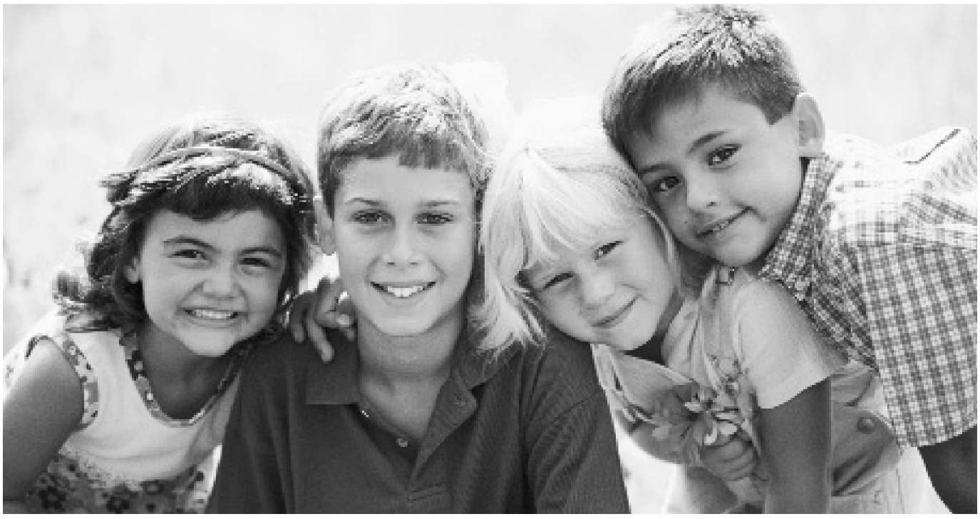
Приятно было узнать о плодотворном сотрудничестве образовательных учреждений г. Калуги с американским Фондом конституционных прав в рамках проекта «Обсуждение демократии» (Ьир://№№№.сгГ-ша.огд).
В рамках секции «Обучение правам человека как условие гуманизации образования» с основным докладом о моделях и перспективах развития образования в области прав человека в современной России, а также о работе учреждений системы высшего образования в данном направлении выступила член Экспертного совета при Уполномоченном по правам человека в РФ, к.ю.н., доцент кафедры государственно-правовых дисциплин юридического факультета СУГИ г. Обнинска Е. М. Павленко.
В целом работа конференции прошла в плодотворном и конструктивном режиме, участникам удалось не только поделиться опытом, но и определить дальнейшие перспективы сотрудничества и направления развития системы непрерывного гражданского образования и обучения правам человека в России.
Благодарим за предоставленную информацию участника конференции - доцента кафедры прав человека юридического факультета МГПУ, зам. председателя Экспертного Совета при УПЧ РФ Евгению Павленко.

INCLUDEPICTURE "../../../../AZAROV~1/AppData/Local/Temp/FineReader10/media/image46.jpeg" \* MERGEFORMAT 
Анита Соболева
Главный эксперт-консультант по научно-правовой деятельности Автономной некоммерческой организации «Юристы за конституционные права и свободы»

НА ЗАЩИТЕ КОНСТИТУЦИОННЫХ ПРАВ
В этом номере журнала мы решили начать знакомить наших читателей с работой российских правозащитных организаций. Представляем автономную некоммерческую организацию «Юристы за конституционные права и свободы» (ЮРИКС). О работе организации нам расскажет Анита Соболева - главный эксперт-консультант по научно-правовой деятельности.
Юристы за конституционные права и свободы» (ЮРИКС) - автономная некоммерческая организация, основную работу в которой выполняют юристы. Наша миссия - стоять на страже соблюдения прав и свобод человека, гарантированных международно-правовыми и конституционными нормами. «ЮРИКС» осуществляет тесное сотрудничество со многими правозащитными организациями из различных регионов России, а также с государственными органами и университетами. Наши сотрудники принимают участие в конференциях, семинарах, «круглых столах», где выступают с докладами по различным правовым вопросам, лежащим в поле интересов «ЮРИКСа». Кроме того, мы оказываем юридическую поддержку и составляем экспертные заключения по делам, которые направляются нам общественными организациями, аппаратами Уполномоченных по правам человека в субъектах РФ.
Кто входит в руководство «ЮРИКСа»?
32
В правление нашей организации входят известные российские и зарубежные юристы и правозащитники, имеющие большой опыт деятельности по защите прав и свобод человека и вносящие значительный вклад в развитие юриспруденции.
В качестве постоянно действующего консультативного органа в АНО «ЮРИКС» создан Юридический Совет, в который приглашены ведущие юристы, сотрудничающие с общественными организациями. Задача Совета - отбор судебных дел, обсуждение правовой позиции и возможных аргументов для защиты, выработка стратегии и тактики по наиболее проблемным делам.
Чем занимается «ЮРИКС» в настоящее время?
«ЮРИКС» имеет несколько программных направлений. Одним из главных является программа «Стратегическая судебная защита» и оказание бесплатной юридической помощи. Цель программы - формирование позитивной судебной практики по делам, связанным с защитой конституционных прав и свобод граждан, и ее использование в качестве средства социальных изменений. В рамках данного направления деятельности юристы организации оказывают бесплатную правовую помощь гражданам и общественным объединениям по делам, связанным с нарушением прав, закрепленных в Конституции РФ и Европейской Конвенции о защите прав человека и основных свобод.
В 2006-2007 гг. юристы «ЮРИКСа» оказывали юридические консультации по «горячей линии» Общероссийской организации работников СМИ «МедиаСоюз» для СМИ и журналистов по вопросам информационного обеспечения выборов.
По результатам работы юристов на «горячей линии» была подготовлена к печати публикация «СМИ и выборы», в которую вошли не только ответы на вопросы, но и рекомендации по изменениям в законодательство о СМИ и выборах, а также аналитический обзор региональных законов, регулирующих предвыборную агитацию в СМИ.
Еще одним направлениям деятельности является программа «Укрепление институтов защиты прав человека».
Цель программы - оказать содействие и поддержку государственным и общественным институтам, непосредственно созданным для обеспечения гарантий защиты прав и свобод граждан, соблюдения прав граждан государственными органами, органами местного самоуправления и должностными лицами, для восстановления нарушенных прав и совершенствования законодательства РФ о правах человека. В рамках программы был осуществлен проект «Содействие деятельности аппаратов Уполномоченных по правам человека в РФ, целью которого было налаживание «обрат
ной связи» между общественными организациями и аппаратами уполномоченных по правам человека (федеральным и региональными) для объединения усилий в защите прав человека и проведения совместных действий по конкретным делам, а также продвижение создания аппаратов уполномоченных по правам человека в новых регионах через популяризацию деятельности уже созданных региональных аппаратов.
Третье направление деятельности организации - Программа «Правовое образование и правовое просвещение». Цель программы - способствовать распространению идеалов конституционализма и верховенства /ф* Д
права и практической реализации конституционных прав и свобод граждан в соответствии со стандартами демократического государства и открытого общества; повысить уровень осведомленности различных профессиональных и социальных групп в вопросах права; содействовать развитию юридического образования в вузах и введению основ правоведения в школах; способствовать широкому доступу граждан и организаций к правовой информации, в том числе через развитие публичных правовых центров информации и развитие специализированных юридических библиотек.
«ЮРИКС» активно ведет издательскую деятельность. За последние годы было издано свыше 10 книг авторских текстов и переводов по проблемам дискриминации (серия «Дискриминация вне закона»), а также посвященных деятельности института Омбудсмана в России и за рубежом.
Как граждане могут обратиться в «ЮРИКС»? Заявки на оказание юридической помощи принимаются по почте (электронной или обычной). Прием граждан осуществляется по предварительной записи по телефону (+7) 495-981-13-18 по рабочим дням с 11 до 18 часов. Решение об отборе дел для ведения юристами принимает Юридический совет, который руководствуется следующими % критериями:
• Должно быть нарушено какое-либо кон- ЩГ- ституционное право граждан или право, находящееся под защитой Европейской конвенции о защите прав человека и основных свобод;
- Если нарушение является типичным, то обращение должно быть от группы лиц, находящихся в схожей ситуации. Результаты дела должны быть тиражируемы. В случае положительного решения суда дело должно служить основой для дальнейшего позитивного решения аналогичных дел;
- Дело должно иметь общественную значимость и представлять общественный интерес.
Подробную информацию о деятельности организации можно найти на сайте: ттт./ипх.ги.

Связаться с нами можно по телефону: (+7) 495-98113-18, факсу: (+7) 495-981-13-19 или по электронной п о ч те ] иг гх (" / ипх. г и 125464 г. Москва, а/я 64.
Материал предоставлен АНО «ЮРИКС••

INCLUDEPICTURE "../../../../AZAROV~1/AppData/Local/Temp/FineReader10/media/image48.jpeg" \* MERGEFORMAT 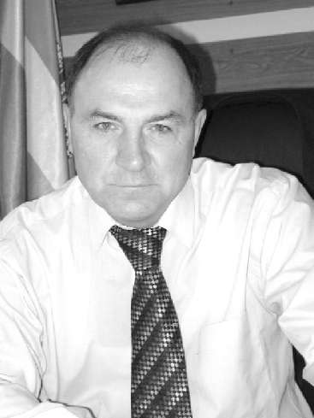
Юрий Зельников
Уполномоченный по правам человека в Калужской области

Мониторинг как форма контроля омбудсмана за соблюдением прав человека
Вопрос контроля за соблюдением прав человека в странах переходного периода можно назвать одной из самых острых проблем. Характерными особенностями посттоталитарного и поставторитарного общественного устройства является высокая степень коррупции, массовая правовая безграмотность и правовой нигилизм населения, отсутствие гражданского общества со сформированным правосознанием. В этих условиях чрезвычайное значение приобретает не только оперативное реагирование по отдельным случаям нарушения прав человека, как принято в развитых западных странах, но в первую очередь системный подход, включающий в себя постоянный контроль за соблюдением прав человека, позволяющий влиять на ситуацию в целом, а не на отдельные, частные случаи.
Одной из форм системного контроля является мониторинг соблюдения прав человека. К мониторингу можно отнести сбор статистических данных, формирование аналитического заключения, включающего в себя определение наиболее проблемных аспектов.
Одной из главных форм такого мониторинга является подготовка ежегодных докладов о деятельности Уполномоченного по правам человека и о состоянии с правами человека. Сравнение же с предшествующими периодами дает еще более богатую пищу для исследователя. Позволяет, в частности, выявить динамику обращений, в том числе жалоб, определить системные нарушения, реакцию властей на обращения граждан и Уполномоченного и многое другое.
Главная составляющая такого мониторинга калужского Уполномоченного по правам человека через ежегодные Доклады - раздел статистики жалоб и обращений. Применяя разнообразные связи и корреляции можно получить достаточно полный и объективный материал по самым разным направлениям. Например, в ежегодном докладе калужского омбудсмана за 2004 год было использовано 8 статистических таблиц и графиков. В докладе за 2005 год - уже 13, за 2006 год - 15 таблиц и графиков.
За несколько лет работы Уполномоченного по правам человека в Калужской области были выработаны следующие направления мониторинга, позволяющие контролировать ситуацию с соблюдением прав человека в регионе:
Таблица №1

Обращения граждан к Уполномоченному по правам человека в Калужской области (Россия) за 2004-2006 годы
34
 | Кю.|[1 чплш 1 <]Г|[»дщсний г]];ажлдн
 | 2П01 | 2005 | 2ПС1Г>
Вссг» обращений из них: | 3086 | 2737 | 2554
Письменные обращения | 1388 | 1275 | 1507
Угтныг ОЙрДЩЕГНИИ | 1748 | И62 | 1М7
2 0 07 №5(8)

  - Количественный анализ поступивших обращений граждан (позволяет отследить динамику количества обращений к омбудсману и выявить предпочитаемые населением способы обращений). См. таблицу № 1
  - Анализ результатов рассмотрения письменных обращений граждан дает представление о качественном составе обращений, среди которых далеко не все являются жалобами. Важной информацией является и то, какое количество жалоб (и %) удается решить положительно с помощью самого омбудсмана (своего рода коэффициент эффективности работы данного института). См. таблицу № 2.

Таблица № 2

Результаты рассмотрения письменных обращений к Уполномоченному по правам человека

в Калужской области (Россия) в 2005-2006 гг.
Л"?  1[/[Т | Видш и т". ьиё и пых пгёращгнкй | 2005 г. |  | 2006 Г.
Л"?  1[/[Т | Видш и т". ьиё и пых пгёращгнкй | Кл.ти- | К П(1щ™у  КОЛ-ИЛ¹ ПЕТС.ЬМ^ГППъТХ ЖЯЛГзЙ | КС1ЛН- ЧСГТНО | к оБгт^чу кл^-ву' ттнглмгтпплх жалой
 | Б-сего пнсъмеипых обращений | 1275
1. | Жнлп^ы (нссго): | 1184 | ш_{т}о | 1013
 | а) (Хйи•яинюкнялх | 957 |  | 471 | 46,5
 | Праиа тш шил ел ы с | зэя |  |  | ЗИ
 | Г]): цкдан им [ |и.пл с.нгн ш нснлтанонлсни.я их | 128 |  | 171 | .47*
 | Переданы ПО КОШ1СТСНЦИИ в соответствующие органы | УОГз | 17 | 111
 | С) 1 {еаби&имаипые ЛСОяН^Ы |  |  | -ЪАЧ | 53,5
 | Фалты. наложенные в жалобе, тес подтвердились | Ш | 15 | -ш | 1Л
 | Отказало в принятии жалобы к рассмотрению |  | л | ш
2. | Не жалпйы {ходатайства., ЛД.Н II леи и и М г.д.) |  | 7,1^ их всех  1ШСШ1СИЕ1ЫХ  ибрашеЕзнй | Ш | 16.1 % ат всеь 1ШСЫ4ЁШ1ЫС и5рашеЕ1НЙ
3. Анализ тематики поступивших жалоб позволяет выявить наиболее проблемные вопросы в регионе. См. график № 1.
График № 1

Тематика жалоб к Уполномоченному по правам человека в Калужской области в 2005-2006 гг.
INCLUDEPICTURE "../../../../AZAROV~1/AppData/Local/Temp/FineReader10/media/image49.jpeg" \* MERGEFORMAT 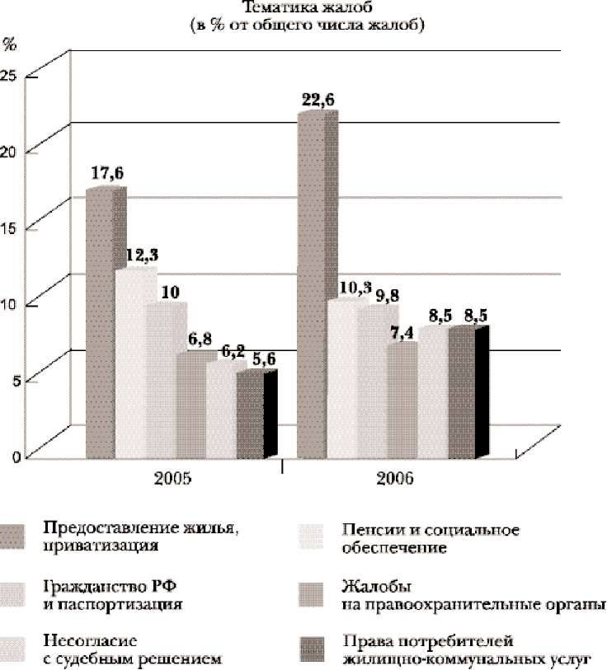
Таблица № 3

Адресаты обращений к Уполномоченному по правам человека в Калужской области по статусу органа, в компетенции которого находится решение вопроса в 2006 году
Огатл г пргвля, в ктптетгнцнк кпторпга находится рсптсвнс лапроса | 1(Л.11ПССТВП  устных | 1(ЛЛ1Р[ССТЯП письменных пЕзращсвик | Всс го обращений | []т пйщгго ¹1 |тсла всп обращений
Федеральные органы государственной дггастн | 359 | 610 | Й69 | (37,91
Орглды тсуд^ф^'гас^нн^й и^ч ;к:тп ТСи|уэкгш]й езбиедг.ти | 1(М | НУ | 193 | а (7,8)
Органы местного самоуправления Калужской области | а«5 | 247 | НН2 | ■лл ( м. го
Д] а гиг ■прганпни.ции и л и: (л, н-:: яе^тяеп]ци::гл сфганамн нлшти | 290 | 211 | ЫО | 20 (20,01

4. Анализ по адресатам обращений.
Анализируется тематика жалоб в разрезе субъектов права, на которых поступают жалобы. Выделяются следующие категории субъектов: органы власти федерального, регионального и муниципального уровня, а также четвертая категория, к которой отнесены все остальные. Проведенный анализ показал, например, что проблемы жилья в большей степени связаны с работой органов местного самоуправления, а в вопросах здравоохранения и социального обеспечения вектор нерешенных проблем смещается в сторону региональных и федеральных властей.
См. таблицу № 3 и график № 2.

График № 2

Адресаты обращений к Уполномоченному по правам человека в Калужской области (Россия)

по адресатам компетенции в 2005 и 2006 годах
INCLUDEPICTURE "../../../../AZAROV~1/AppData/Local/Temp/FineReader10/media/image50.jpeg" \* MERGEFORMAT 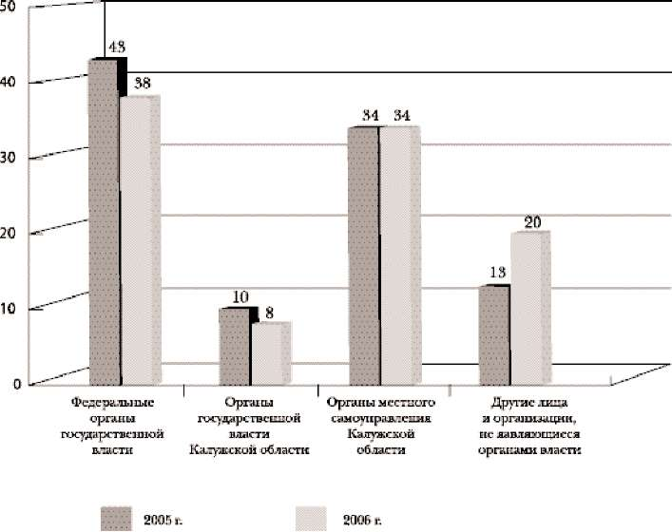

    - Анализ географии обращений по муниципалитетам. При этом анализируются не только данные об имеющемся количестве обращений, но и проводится анализ с учетом численности населения в муниципальных образованиях, что позволяет выявить наиболее проблемные или, наоборот, стабильные муниципалитеты.
    - Тематика жалоб в разрезе административных единиц. Данный анализ позволил выявить наиболее проблемные вопросы в конкретных муниципальных образованиях, являясь хорошим подспорьем для местных властей.
Проблемные вопросы статистики обращений при проведении мониторинга:
      - квалификация обращений.
Например, по письменному обращению не всегда однозначно можно определить - действительно ли были нарушены права гражданина или речь идет лишь о реализации его интересов.
      - трудность подсчета.
Зачастую, при анализе обращений приходится действовать вручную, что существенно сказывается на трудозатратах, а также не исключает возможность появления погрешностей при подсчете. В связи с этим возникает потребность в создании специальных программ для обработки статистических данных.
Существенную помощь в такой работе оказывает Унифицированная электронная база данных учета обращений аппарата Уполномоченного по правам человека (далее - УБД), разработанная Межрегиональным Фондом «Объединение Уполномоченных по правам человека в РФ». Данная программа имеет серьезные аналитические возможности, но до настоящего времени еще не совсем отработана техническая часть программы, что вызывает ряд трудностей при ее использовании.
3) адекватное осмысление и интерпретация полученных статистических материалов.
У ряда руководителей официальная публикация и обнародование подобной статистики о состоянии с правами человека в их регионах может вызвать закономерное опасение из-за непредсказуемой интерпретации полученных результатов. Например, чем больше поступает обращений (жалоб) к Уполномоченному, тем, соответственно, хуже можно расценить положение с правами человека в данном регионе. Как результат - ниже имидж и инвестиционная привлекательность дан
ного региона с точки зрения западных наблюдателей. Такой прямолинейный, метафизический, т.е. количественный, подход абсолютно не отражает российских реалий. Иначе придется признать, что лучше всего дела с соблюдением прав человека обстоят в тех регионах, где омбудсманов нет совсем, что просто абсурдно. Таким образом, проблема интерпретации, зависимости между количеством обращений, работой омбудсмана и состоянием прав человека является актуальной задачей современной социологической науки.
Другие формы мониторинга:
1. Составляющей мониторинга прав человека является работа омбудсмана с публикациями в СМИ. Анализ публикаций проводится на предмет:
а) отражения в СМИ деятельности омбудсмана и его аппарата;
б) сообщений о нарушениях прав человека на территории региона.
Здесь также возникает проблема оценки полученных результатов. Автор не может согласиться с позицией, основанной на прямо пропорциональной количественной оценке: чем больше количество публикаций на эту тему, тем больше имеется нарушений прав человека. Нельзя не учитывать степень квазинезависимости СМИ во многих российских регионах, подконтрольность их региональным руководителям.
        - Эффективным средством мониторинга является также регулярное анкетирование и интервьюирование экспертов, в качестве которых выступают региональные правозащитники. При этом информация снимается по следующим направлениям:
- оценка положения с соблюдением прав человека в регионе;
- эффективность деятельности должностных лиц, государственных и муниципальных органов власти по соблюдению и защите прав человека;
- состояние и активность самих правозащитных структур в регионе.
  - Новой и достаточно эффективной формой мониторинга становится работа сайтов национальных и региональных уполномоченных. В частности - анализ поступающих вопросов, работа форума, интерактивные опросы населения по злободневным проблемам региона.

Детская рубрика

Студент из Обнинска принял участие в Международном Молодежном Форуме

Международный Молодежный Форум «Все различны - Все равны»
21-23 сентября 2007 г. в Республике Татарстан (г. Казань) состоялся Международный Молодежный Форум «Все различны - Все равны». Организаторами Форума являлись Министерство образования и науки Российской Федерации, Национальный Совет молодежных и детских объединений России и Правительство Республики Татарстан. Форум был поддержан Полномочным представителем Президента Российской Федерации в Приволжском федеральном округе.
В мероприятии приняли участие более 500 представителей молодежных организаций и государственных структур, ответственных за молодежную политику из 23 стран Европы и 43 регионов РФ. Калужскую область достойно представлял студент 3 курса юридического факультета Среднерусского университета (Гуманитарного института) г. Обнинска Александр Глушенков, который любезно согласился рассказать читателям журнала «Права человека» о данном форуме.
INCLUDEPICTURE "../../../../AZAROV~1/AppData/Local/Temp/FineReader10/media/image51.jpeg" \* MERGEFORMAT
- Я очень рад, что мне посчастливилось принять участие в работе Международного Молодежного Форума, который проводился в рамках Европейской молодежной кампании «Все различны - Все равны». Это была уникальная возможность обсудить важнейшие проблемы молодежи из нашего региона, стран СНГ и Европы, качественно повысить уровень своей подготовки в сфере образования в области прав человека и межкультурного сотрудничества. Я узнал много ценной информации, познакомился с российскими и международными тренерами, имеющими опыт в области защиты прав человека, с участниками форума из разных стран, узнал о новых проектах, о работе различных молодежных организаций и НПО. Я надеюсь, что тот накопленный опыт в сфере образования в области прав человека на юридическом факультете в моем вузе, которым я поделился на форуме с другими участниками, был также интересным и полезным для них.
Кампания «Все различны - Все равны» проводится сейчас практически во всех странах Европы. Первая подобная Европейская молодежная

кампания проводилась в 1995 году и была направлена на борьбу с ксенофобией, нетерпимостью, расизмом и антисемитизмом в странах Совета Европы. Кампания «Все различны - Все равны» призвана показать всем молодым людям, что именно они должны оказывать влияние на свое будущее, будущее своей страны и всей Европы. Каждый молодой человек должен почувствовать, что ежедневно от его слов и поступков в школе, в университете, на рабочем месте, просто на улице своего города зависит счастливое будущее не только его семьи и друзей, но и всего мира.
Российская Федерация - многонациональная страна, которая со дня начала подготовки кампании «Все различны - Все равны» стала ее активным сторонником. Было особенно приятно и символично, что участников Международного Молодежного Форума приняла на своей земле Республика Татарстан в прекрасном историческом городе Казань, который является примером истинно толерантного отношения к представителям различных культур, конфессий, народностей. Ведь в республике мирно уживаются представители 150 национальностей.
Мероприятие открыл заместитель министра образования и науки РФ, председатель оргкомитета форума Юрий Сентюрин, который отметил: «Мы живем в эпоху глобальных процессов, протекающих во всем мире. Глобализация, универсализация норм и правил поведения - все это, конечно, позитивные моменты. Вместе с тем есть у этих процессов и оборотная сторона. Европейский континент не обошли различные проявления терроризма, этнические разногласия, региональные и вооруженные конфликты. На все эти вызовы времени Европа, молодежь европейских стран должна найти адекватный ответ».
От имени руководства республики гостей поприветствовал Председатель Госсовета РТ Фарид Му- хаметшин, который зачитал приветствия Президента Татарстана Минтимера Шаймиева и Председателя Госдумы РФ Бориса Грызлова и выразил надежду, что работа молодежного форума будет служить укреплению мира, дружбы во всем мире.
После открытия и в течение двух дней работа молодежного форума шла в группах по трем тематическим блокам. Секцию «Многообразие, межкультурный и межрелигиозный диалог» вёл директор
INCLUDEPICTURE "../../../../AZAROV~1/AppData/Local/Temp/FineReader10/media/image52.jpeg" \* MERGEFORMAT 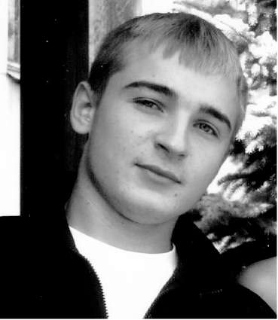
Департамента межнациональных отношений Мин- региона России Александр Журавский, «Права человека, права молодежи» - правозащитник Андрей Юров, «Участие молодежи в общественной жизни» - министр по делам молодежи, спорту и туризму Республики Татарстан Марат Бариев. На второй день осуществлялась активная работа по секциям: «Мир без разграничительных линий: международное молодежное сотрудничество, общественная дипломатия»; «Развитие взаимоуважения и взаимопонимания, межкультурный и межрелигиозный диалог»; «Участие молодежи в общественной жизни на местном и региональном уровне: роль молодежи в процессе принятия решений».
Делегаты обсудили важнейшие вопросы, касающиеся международного молодежного сотрудничества, развития взаимоуважения и взаимопонимания между представителями разных культур и религиозных конфессий, а также эффективного и активного участия молодежи в общественной жизни. Итогом данного обсуждения стало принятие Декларации, которая отразила предложение о старте четырехгодичной Российской молодежной кампании «Все различны - все равны» и проведении в России Всемирного молодежного фестиваля.
Международный форум стал настоящим праздником молодежи, от которого остались в душе только самые добрые воспоминания. Работа и отдых в рамках форума были пронизаны теплой дружеской атмосферой, что позволило объединить участников на межкультурных творческих выступлениях, выставках, на вечере национальной кухни и других мероприятиях, организованных Академией творческой молодежи РТ.
Завершился Международный Молодежный Форум совместной акцией делегатов и студентов Республики Татарстан - шествием от здания Казанского государственного университета к парку Тысячелетия Казани. Тем самым участники выступили в поддержку Казани как города-кандидата на проведение Универсиады - 2013, инициатива осуществления которой была одобрена всеми участниками форума.
Александр Глушенков
INCLUDEPICTURE "../../../../AZAROV~1/AppData/Local/Temp/FineReader10/media/image53.jpeg" \* MERGEFORMAT 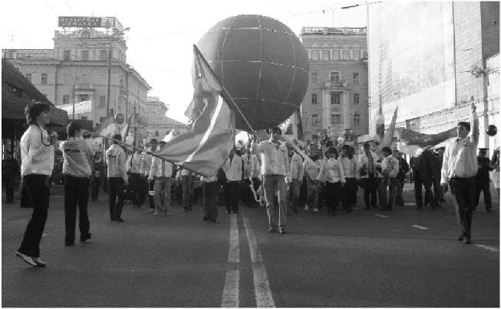

Компетенция Уполномоченного
по правам человека в Калужской области
и как к нему обратиться
Уполномоченный вправе оказывать помощь в следующих случаях:
    - Права гражданина нарушены органами государственной власти или органами местного самоуправления Калужской области, их служащими и должностными лицами.
    - При этом действия или решения органов государственной власти или органов местного самоуправления противоречат действующему законодательству.
    - С момента нарушения прав гражданина прошло не более 1 года.
    - Гражданин уже предварительно самостоятельно обращался в орган власти, где было допущено нарушение его прав, и получил письменный ответ, который его не удовлетворил.
Уполномоченный не рассматривает жалобы на действия коммерческих структур, различных предприятий, федеральных органов государственной власти (в том числе территориальных), а также на действия других граждан.
Обратиться к Уполномоченному можно:
- письменно;
- устно на личном приеме у него или у сотрудников его аппарата;
- по электронной почте;
- через сайт в Интернете;
- по телефону.
Уполномоченный по правам человека в Калужской области Ю.И. Зельников ведет личный прием граждан еженедельно по понедельникам с 14 до 17 часов по предварительной записи по телефонам: 8 (4842) 77-86-06; 56-59-49; внутренний телефон: 36-06.
Прием граждан ежедневно ведут сотрудники аппарата Уполномоченного без предварительной записи: с понедельника по четверг: с 14 до 17 часов, в пятницу - с 14 до 16 часов.
На личный прием не забудьте захватить с собой паспорт (в здании - пропускная система), а также все (!) имеющиеся документы по вашему делу.
Координаты Уполномоченного по правам человека в Калужской области Зельникова Юрия Ивановича:
Адрес: г. Калуга, площадь Старый Торг, 2, ком. 125. Телефоны приемной: 8 (4842) 77-86-06; 56-59-49.
Электронная почта: 2е1шкоу@айш.ка1ида.ги
Интернет-сайт: ошЬиЙ5шап.ка1ида.ги

Примерная форма письменной жалобы Уполномоченному
Уполномоченному по правам человека в Калужской области
Зельникову Юрию Ивановичу 248000, г. Калуга, пл. Старый Торг, д. 2, ком. 125
от (ФИО полностью), проживающего по адресу: (полный адрес с индексом для переписки) Контактные телефоны (в том числе мобильные)
Жалоба
Примерное содержание жалобы:
  - Какие именно ваши права нарушены;
  - Какой орган власти (полное наименование) или должностное лицо (желательно, ФИО) допустили нарушение ваших прав;
  - Какие решения или действия (бездействие) властей привели к нарушению ваших прав (указать - когда совершены действия и приняты данные решения);
  - Что и когда вы сделали для защиты и восстановления ваших прав (обратились письменно, в том числе в вышестоящий орган);
  - Какие ответные действия последовали со стороны органов власти;
  - Четко сформулируйте, каких результатов (чего именно?) вы хотите добиться для восстановления ваших прав и какой конкретно помощи ждете от Уполномоченного;
  - Укажите, согласны ли вы с обнародованием сведений по вашему делу.
Дата
Личная подпись заявителя
Приложения: необходимые документы по жалобе.

INCLUDEPICTURE "../../../../AZAROV~1/AppData/Local/Temp/FineReader10/media/image54.jpeg" \* MERGEFORMAT 
Ко к

Ъс&иипа
<<■ дц ш^аииую шеинуишшиую
Уполномоченный по правам человека в с^млужской
дорогие читатели/ СШрилиш самые сердечные поздравления с <Щовым годом и Это праздники веселья и надежды на то, что следующий год предыдущею, что он принесет исполнение самых заветных наших желаний.
<Ща пороге сШового года по традиции принято оглянуться на год минувший, подвести итоги, вспомнить все хорошее, что было в нем. Хочется напомнить, что 2007-й прожит калужанами не напрасно. сШесь тот. год мм жили и трудились с общим высоким подъемом ушевным настроем. <Ж(аш регион во главе с 'Шубе, •лужской области сЖ Артамоновым добился достижений: существенная прибавка в областном бюджете, невиданные ранее в области инвестиции, новые, высокого качества, дороги, наконец, новый мост через СУку/ 41 даже визит Шрезидента России <Ж<М. <Шутина в <Жалугу.
дорогие земляки/ (Щустъ </Щовый 2008 год принесет в ваши дома мир, достаток и спокойствие/ сЖоелаю Шал/ удачной работы, счастливой жизни, семейного благополучия и пусть никто не нард/мет ваши права/

ВНИМАНИЕ, КОНКУРС!

НЕОБЫЧНЫЙ ПОСЕТИТЕЛЬ УПОЛНОМОЧЕННОГО
Калужский Уполномоченный по правам человека принимает граждан еженедельно по понедельникам. В том числе и 19 ноября 2007 года прием у него был с 14.00. Однако первым на прием в 8.00 явился не совсем обычный посетитель - милый песик. На улице мороз, вот он и пришел отогреться у кабинета народного адвоката. Даже братья наши меньшие ищут защиту у омбудсмана...
Примечательно, что четвероногому визитеру странным образом удалось пробиться сквозь турникеты и пост милиции, не предъявив документы, не выписав пропуск, что крайне редко удается обычным посетителям.
УЗНАЙ СВОЙ ГОРОД!
одолжая традицию проведения забавных конкурсов, объявляем конкурс «Узнай свой город!» Предлагаем откликнуться тем, кто узнал свой город на фотографии.

